zum Einsatz in den Schulversuchen
Berufsfachschule Pädagogische Erprobung (BFPE) und
Duale Ausbildungsvorbereitung (AV dual)
sowie den Bildungsgängen VAB, BEJ, 2BFS und 1BFS
Niveaudifferenziertes Lernen

Kompetenzraster, Lernwegelisten und exemplarische Lernmaterialien

Fahrzeugtechnik – Lernfeld 2 –
Bremsbeläge prüfen und wechseln
Stuttgart 2016
Berufliche Schulen
Berufsfachschule

Redaktionelle Bearbeitung
Redaktion | Tanja Rieger, Ministerium für Kultus, Jugend und Sport  Sören Finkbeiner, Landesinstitut für Schulentwicklung Stuttgart
Autor/in | Dr. Rainer Balzer, Hubert-Sternberg-Schule Wiesloch  Kay Krause, Heinrich-Schickhardt-Schule Freudenstadt  Steffen Kümmerer, Gewerbliche Schule Backnang
Stand | April 2016

Impressum
Herausgeber | Landesinstitut für Schulentwicklung (LS)  Heilbronner Straße 172, 70191 Stuttgart  Telefon: 0711 6642-0  Telefax: 0711 6642-1099  E-Mail: poststelle@ls.kv.bwl.de  www.ls-bw.de
Druck und Vertrieb | Landesinstitut für Schulentwicklung (LS)  Heilbronner Straße 172, 70191 Stuttgart  Telefon: 0711 6642-1204  www.ls-webshop.de
Urheberrecht | Inhalte dieses Heftes dürfen für unterrichtliche Zwecke in den Schulen und Hochschulen des Landes Baden-Württemberg vervielfältigt werden. Jede darüber hinausgehende fotomechanische oder anderweitig technisch mögliche Reproduktion ist nur mit Genehmigung des Herausgebers möglich.  Soweit die vorliegende Publikation Nachdrucke enthält, wurden dafür nach bestem Wissen und Gewissen Lizenzen eingeholt. Die Urheberrechte der Copyrightinhaber werden ausdrücklich anerkannt. Sollten dennoch in einzelnen Fällen Urheberrechte nicht berücksichtigt worden sein, wenden Sie sich bitte an den Herausgeber. Bei weiteren Vervielfältigungen müssen die Rechte der Urheber beachtet bzw. deren Genehmigung eingeholt werden.  © Landesinstitut für Schulentwicklung, Stuttgart 2016

Inhaltsverzeichnis
Die Seiten sind als Kopiervorlagen angelegt und enthalten deshalb keine durchgängige Seitennummerierung.
- Kompetenzraster Fahrzeugtechnik
- Lernwegeliste – Lernprojekt 02.02: Bremsbeläge prüfen und wechseln
- Lernmaterialien
 | Lernthema 02.02.01 | Übersicht über die Bremsbeläge
 | Lernschritte
 | 02.02.01.01 | Rollenspiel
 | 02.02.01.02 | Kundenauftrag
 | 02.02.01.03 | Scheibenbremse
 |  | Scheibenbremse – Lösung
 | 02.02.01.04 | Trommelbremse  Trommelbremse – Lösung
 | 02.02.01.05 | Übersicht über die Bremsanlage
 | 02.02.01 | Selbstreflexion
 | Lernthema 02.02.02 | Messtechnik
 | Lernschritte
 | 02.02.02.01 | Grundlagen der Messtechnik
 | 02.02.02.02 | Messwerkzeuge
 |  | Messwerkzeuge – Lösung
 | 02.02.02.03 | Messwerkzeug Gesamtübersicht
 |  | Messwerkzeug Gesamtübersicht – Lösung
 | 02.02.02.04 | Ableseübung
 |  | Ableseübung – Lösung
 | 02.02.02 | Selbstreflexion
 | Lernthema 02.02.03 | Physikalische Gesetzmäßigkeiten an der Bremsanlage
 | Lernschritte
 | 02.02.03.01 | Die mechanische Kraft
 | 02.02.03.02 | Das Hebelgesetz
 | 02.02.03.03 | Die hydraulischen Grundlagen
 | 02.02.03.04 | Arbeitsauftrag Reibung
 | 02.02.03.05 | Bewertung für Infoblätter
 | 02.02.03 | Selbstreflexion
 | Lernthema 02.02.04 | Arbeitsplanung Bremsenservice
 | Lernschritte
 | 02.02.04.01 | Belagwechsel
 |  | Belagwechsel – Lösung
 | 02.02.04.02 | Bremsanlage Übersicht (Hydraulik)
 | 02.02.04 | Selbstreflexion
 | Lernthema 02.02.05 | Durchführung, Kontrolle und Bewertung
 | Lernschritte
 | 02.02.05.01 | Messprotokoll Bremsenservice
 | 02.02.05.02 | Bestellvorgang
 | 02.02.05.03 | Kundenakte
 | 02.02.05.04 | Technischer Zustand
 |  | Technischer Zustand – Lösung
 | 02.02.05.05  02.02.05 | Arbeitsqualität  Selbstreflexion
 | 02.02 | Gesamtreflexion der Unterrichtseinheit Bremsbeläge prüfen und wechseln

Bedeutung der Icons
Icon | Beschreibung | Icon | Beschreibung
 | Lernziel A |  | Tipp/Hinweis, der zum Bearbeiten hilfreich ist
 | Lernziel B |  | Vorsicht/Achtung: wichtige Information/Hinweis. Genau lesen!
 | Lernziel C |  | Zeitvorgabe beachten
 | Einzelarbeit |  | Blätter/Materialien ablegen
 | Partnerarbeit |  | Blätter/Materialien holen
 | Gruppenarbeit |  | Lesen/Hilfsmittel/Quellenangabe: Buch oder eigene Aufschriebe
 | Plenum |  | Schreiben/Zeichnen/Malen/  Skizzieren
 | Lehrer fragen/holen |  | Rechnen/  Taschenrechner erlaubt
 | Lehrervortrag |  | Zeichnen/  Zeichenmaterial erforderlich
 | Einzelvortrag, Präsentation |  | Versuch
 | Gruppenvortrag, Präsentation |  | Werkstatt
 | erledigt |  | Beispiel/Vokabelhilfen
 | nicht erledigt |  | Hören
 | Monologisches Sprechen |  | Deutsch => Englisch
 | Dialogisches Sprechen |  | Englisch => Deutsch
 | Gruppennummer,  Teilthemen 1, 2 … |  | Gruppennummer,  Teilthemen 3, 4 …

Kompetenzraster Fahrzeugtechnik Lernfelder 1 – 4
 | Lernfeld 1  Fahrzeuge und Systeme nach Vorgaben warten und inspizieren | Lernfeld 2  Einfache Baugruppen und Systeme prüfen, demontieren, austauschen und montieren | Lernfeld 3  Funktionsstörungen identifizieren und beseitigen | Lernfeld 4  Umrüstarbeiten nach Kundenwünschen durchführen
- Technische Systeme und Teilsysteme kennen, analysieren und bewerten | Ich kann Baugruppen des Kfz nennen und deren Zusammenwirken beschreiben. | Ich kann den Zustand technischer Baugruppen erkennen und beurteilen. | Ich kann Störungen an technischen Systemen diagnostizieren und Fehler eingrenzen. | Ich kann Umrüstsätze bezüglich ihrer Integrationsfähigkeit in ein Fahrzeug analysieren und bewerten.
- Arbeitsmaterialien auswählen | Ich kann Betriebs- und Hilfsstoffe nennen und unterscheiden. Ich kann den Materialbedarf ermitteln. | Ich kann Ersatzteile auf ihre Eignung prüfen. |  | Ich kann Umrüstsätze gemäß Kundenwunsch und gesetzlicher Vorgaben auswählen und begründet bewerten.
- Werkzeuge, Geräte und Verfahren auswählen und einsetzen | Ich kann für Aufträge eine begründete Auswahl an Werkzeugen treffen und deren spezifische Bezeichnungen und Eigenschaften erklären. Ich kann Prüfkriterien entsprechend eines Auftrags anwenden. | Ich kann Mess- und Prüfwerkzeuge fachgerecht anwenden. Ich kann Kennwerte für die Montage ermitteln. | Ich kann geeignete Mess- und Prüfmethoden einsetzen und gewonnene Ergebnisse auf ihre Plausibilität prüfen. | Ich kann eine Umrüstung nach Kundenwunsch durchführen.
- Einen Auftrag nach Herstellerangaben planen, Informationssysteme nutzen und die Durchführung dokumentieren | Ich kann Arbeitsaufträge lesen und verstehen, um die Auftragsbearbeitung zu planen. Ich kann unterscheiden, welche Kenntnisse für die jeweilige Arbeit erforderlich sind. Ich kann Informationssysteme nutzen. | Ich kann mit Hilfe von technischen Unterlagen den Umfang von Reparaturen planen. Ich kann einen Arbeitsplan erstellen und durchführen. | Ich kann Herstellerunterlagen zu Schaltungen von Teilsystemen analysieren und Lösungsstrategien zur Beseitigung von Störungen entwickeln. | Ich kann eine Umrüstung selbstständig planen und dokumentieren.
- Gesprächs- und Kommunikationsregeln, Moderations- und Präsentationstechniken lösungsorientiert einsetzen | Ich kann eine Servicearbeit dokumentieren und erläutern. Ich kann dazu Präsentationstechniken und –verfahren anwenden. | Ich kann dem Kunden geeignete Reparaturmethoden erklären. Ich kann mich in der Zusammenarbeit mit Kollegen fachlich korrekt ausdrücken. | Ich kann den Diagnoseprozess im Team diskutieren und Optimierungsmöglichkeiten entwickeln. | Ich kann den Kunden bei Umrüstwünschen beraten. Ich kann die Übergabe an den Kunden vorbereiten und alle erforderlichen Unterlagen erläutern.
- Berufstechnische Normen und Vorschriften beachten, um die Arbeitsqualität sicherzustellen | Ich kann meine Arbeit reflektieren und Qualitätsmängel im Arbeitsprozess erkennen. Ich kann ökologische Anforderungen der Arbeit berücksichtigen. | Ich kann betriebliche Qualitätsanforderungen umsetzen, Mängel erkennen und wirtschaftliche Aspekte der Arbeit bewerten. | Ich kann Lösungsstrategien auf Plausibilität überprüfen. | Ich kann technische Spezifikationen und Einbauvorschriften beachten und gesetzliche Vorschriften berücksichtigen. Ich kann meine Arbeitsqualität reflektieren.
- Arbeits- und Sicherheitsregeln beachten und ihre Konsequenzen reflektieren | Ich kann Regeln zu betrieblichen Arbeitssicherheits- und Unfallverhütungsvorgaben nennen und anwenden. Ich kann Baugruppen, von denen Gefahren ausgehen, erkennen. | Ich kann die Auswirkungen der Nichtbeachtung von Herstellervorgaben abschätzen. | Ich kann sicher mit elektrischem Strom und Gefahrenstoffen umgehen und Gefahrenpotentiale bewerten. | Ich kann sicherheitstechnische Konsequenzen beim Eingriff in Fahrzeugsysteme reflektieren.

Lernfeld  LF 2 | Titel  02 Bremsbeläge prüfen und wechseln |  | FZT
Kompetenzen:
- Ich kann den Zustand technischer Baugruppen erkennen und beurteilen.
- Ich kann Ersatzteile auf ihre Eignung prüfen.
- Ich kann Mess- und Prüfwerkzeuge fachgerecht anwenden.
- Ich kann Kennwerte für die Montage ermitteln.
- Ich kann mit Hilfe von technischen Unterlagen den Umfang von Reparaturen planen.
- Ich kann einen Arbeitsplan erstellen und durchführen.
- Ich kann mich in der Zusammenarbeit mit Kolleginnen und Kollegen fachlich korrekt ausdrücken.
- Ich kann die Auswirkungen der Nichtbeachtung von Herstellervorgaben abschätzen.
- Ich kann betriebliche Qualitätsanforderungen umsetzen, Mängel erkennen und wirtschaftliche Aspekte der Arbeit bewerten.

Lernwegeliste
Was Sie hier lernen können |  |  | Lernmaterialien  LernSCHRITTE, LernTHEMEN und LernPROJEKTE |  | Ergänzungen
Informieren | Ich kann einem Fahrzeuginformationssystem und der Fachliteratur die erforderlichen Informationen entnehmen und erklären. |  | AB 02.02.01.01 Rollenspiel  AB 02.02.01.02 Kundenauftrag  Fachbuch/Fachliteratur/  Diagnosesystem | A-C
Informieren | Ich kann den grundlegenden Aufbau des Bremssystems beschreiben und die Hauptbaugruppen am Fahrzeug zeigen. |  | AB 02.02.01.03 Scheibenbremse  AB 02.02.01.04 Trommelbremse  AB 02.02.01.05 Bremsanlage Übersicht (grob) | A-C
Informieren | Ich kann die Handhabung von Messschieber, Bügelmessschraube und Messuhr erklären und diese korrekt ablesen. |  | AB 02.02.02.01 Grundlagen der Messtechnik (mit Mindmap)  AB 02.02.02.02 Messwerkzeuge (3 AB)  AB 02.02.02.03 Messwerkzeuge Gesamtübersicht  AB 02.02.02.04 Ableseübung | A-C
Informieren | Ich kann die Vorschriften für den Umgang mit mechanischen und hydraulischen Systemen berücksichtigen. |  | AB 02.02.03.01 Die mechanische Kraft  AB 02.02.03.02 Das Hebelgesetz | A-C
Informieren | Ich kann den Zusammenhang zwischen Druck, Kraft und Fläche erläutern und ermitteln. |  | AB 02.02.03.03 hydraulische Grundlagen | A-C
Informieren | Ich kann Haftbeiwerte und die Reibkraft ermitteln. |  | AB 02.02.03.04 Arbeitsauftrag Reibung (allgemein und Bremse)  Klotz mit Federwaage  Versuchsaufbau  AB 02.02.03.05 Bewertung für Infoblätter | A-C
Planen und Entscheiden | Ich kann mir mit Hilfe von Herstellerunterlagen einen Arbeitsplan erstellen. |  | Herstellerunterlagen aus Centro, ESI  AB 02.02.04.01 Belagwechsel | A-C
Planen und Entscheiden | Ich kann den Zusammenhang zwischen Belagverschleiß und dem Pegelstand im hydraulischen System erläutern und die daraus notwendigen Arbeiten herleiten.  Ich berücksichtige die spezifischen Eigenschaften von Bremsflüssigkeit. |  | AB 02.02.04.02 Bremsanlage Übersicht (Hydraulik) | A-C
Planen und Entscheiden | Ich kann geeignete Messmittel zur Verschleißermittlung an der Bremsanlage auswählen und einsetzen. |  | Ausgebaute Realteile  AB 02.02.05.01 Messprotokoll Bremsenservice | A-C
Planen und Entscheiden | Ich kann die erforderlichen Sollwerte auswählen. |  | Herstellerunterlagen | A-C
Durchführen | Ich kann an einer Bremsanlage mit geeigneten Messgeräten den Belagverschleiß und die Scheibenstärke feststellen. |  | Kraftfahrzeug  AB 02.02.05.01 Messprotokoll Bremsenservice | A-C
Durchführen | Ich kann die erforderlichen Ersatzteile beschaffen. |  | Werkstattprogramm  AB 02.02.05.02 Bestellvorgang | A-C
Durchführen | Ich kann mit geeigneten Werkzeugen den Belagwechsel durchführen. |  | Kraftfahrzeug | A-C
Kontrollieren | Ich kann einen Auftrag dokumentieren und dem Kunden erläutern. |  | AB 02.02.05.03 Kundenakte  Arbeitsauftrag Präsentation | A-C
Kontrollieren | Ich kann eine Funktionsprüfung des Bremssystems durchführen. |  | Fahrzeug/Bremsenprüfstand | A-C
Reflektieren und Bewerten | Ich kann den Zustand der Bremsscheibe und ihre Auswirkungen auf das Fahrverhalten beurteilen. |  | Herstellerunterlagen  AB 02.02.05.04 Technischer Zustand | A-C
Reflektieren und Bewerten | Ich kann Auswirkungen bei Nichtbeachtung von Herstellervorgaben abschätzen und erläutern. |  | AB 02.02.05.05 Arbeitsqualität | A-C
Reflektieren und Bewerten | Ich kann meinen Arbeitsprozess reflektieren und Verbesserungsmöglichkeiten formulieren. |  | AB 02.02.05.06 Gesamtreflexion der Unterrichtseinheit Bremsbeläge prüfen und wechseln | A-C

Lernfeld  LF 2 | Titel  Advance Organizer – Bremsenservice  Rollenspiel, Kundenauftrag, Prüfmittel, Grundlagen der Messtechnik mit Messübungen, Diskussion, Lerntempoduett, Bremsanlage Übersicht und deren physikalische Gesetzmäßigkeiten, Informationsblätter erstellen und bewerten, Plakat erstellen  Informieren |  | FZT



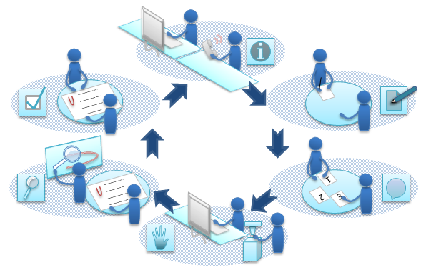
Zustand der Bremsscheibe und die Auswirkung auf das Fahrverhalten, Auswirkung bei Nichtbeachtung von Vorgaben, Arbeitsprozess besprechen und reflektieren, Verbesserungsvorschläge formulieren und aufnehmen

Bewerten

Herstellerunterlagen, Diskussion, Auswahl von Messmitteln und SOLL-Werten, Messübungen mit Zustandsbeurteilung, Bremsanlage Übersicht (Hydraulik), Belagwechsel planen, Vortrag vorbereiten

Planen

Arbeitsauftrag dokumentieren (Kundenakte) und dem Kunden erläutern, Funktionsprüfung Bremsanlage

Kontrollieren

Entscheiden

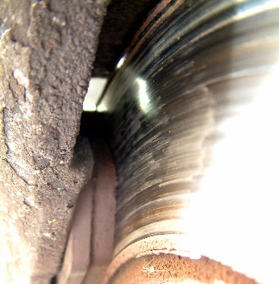
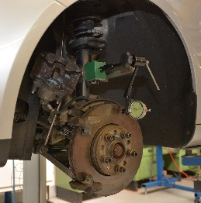

UVV, Werkstattordnung, Umgang mit der Hebebühne, Messungen an der Bremsanlage durchführen und beurteilen, Ersatzteile bestellen, Belagwechsel

Durchführen

Quellen: © Harry Hautumm, PIXELIO, www.pixelio.de

Didaktische Überlegungen zum Lernprojekt Bremsbeläge prüfen und wechseln

Im Fokus der Handreichung zum Lernprojekt „Bremsbeläge prüfen und wechseln“ steht die Hinführung der Schülerinnen und Schüler zu mehr Selbstverantwortung für ihren eigenen Lernfortschritt.
Voraussetzung für die Umsetzung dieser Unterrichtseinheit ist die grundlegende Kenntnis von selbstorganisierten Unterrichtsmethoden bei Schülerinnen und Schülern, sowie bei den Lehrkräften. Sinnvoll ist es, diese Art des Unterrichts regelmäßig durchzuführen, um das Erlernte durch Üben zu festigen.
Mit dem Kompetenzraster Handlungskompetenz und den Schwerpunkten Kommunikation, Kooperation, Verantwortungsbewusstsein, Arbeitsweise und Selbststeuerung ist dies realisierbar. Die genannten Kompetenzen stehen im Fokus der didaktischen Überlegungen wie zum Beispiel:

- Ich kann Informationen in meinem Beruf den typischen Medien entnehmen.
- Ich kann daraus die richtigen Handlungsabläufe und Tätigkeiten ableiten.
- Ich kann mit den Checklisten der Hersteller die fachgerechte Durchführung meiner Arbeit prüfen, dokumentieren und reflektieren.

Die weiterführende Vertiefung der Kompetenzen erfolgt durch Wiederholung bestimmter Lernschritte und dem anwendungsorientierten Aufbauen neuer Kompetenzen auf dem bisher Gelernten. Um fachliche Vertiefung zu erreichen wurden mehrere Wiederholungsschleifen vorgesehen, die den Schülerinnen und Schülern die Relevanz des bisher Gelernten verdeutlichen und gleichzeitig weiteres selbstständiges Lernen fördern.
Bei jedem Lernschritt können die Schülerinnen und Schüler selbst prüfen, ob sie die Voraussetzungen für das nächste Problemfeld erfüllen und die Zusammenhänge, die die Lernkarte visualisiert, verstanden haben.

Für die unterrichtende Lehrkraft bietet die im Advance Organizer (AO) dargestellte individuelle Lernstruktur die Möglichkeit, den unterschiedlichen Schülervoraussetzungen gerecht zu werden. Durch die Anwendung unterschiedlicher Lerntechniken wie Schülervorträge, Kooperationsformen und Rollenspiele werden die Schülerinnen und Schüler an das letztmögliche Lernziel herangeführt.
Die differenzierten Schülervoraussetzungen erfordern unterschiedliche Lernniveaus in einer Klasse. Dieser pädagogischen Anforderung kann die Lehrkraft mit einem Unterricht, wie er hier dargestellt und von manchen Kollegen erprobt wurde, genügen.

Lernfeld  LF 2 | Titel  Bremsbeläge prüfen und wechseln |  |  | FZT  02.02
Kompetenzbereiche:  - Technische Systeme und Teilsysteme kennen und analysieren und bewerten.  - Werkzeuge, Geräte und Verfahren auswählen und einsetzen.  - Einen Auftrag nach Herstellerangaben planen, Informationssysteme nutzen und die Durchführung dokumentieren.  - Arbeits- und Sicherheitsregeln beachten und ihre Konsequenzen reflektieren.
  LernPROJEKT
  LernTHEMA
  LernSCHRITT
Kompetenzen:  - Ich kann den Zustand technischer Baugruppen erkennen und beurteilen.  - Ich kann Ersatzteile auf ihre Eignung prüfen.  - Ich kann Mess- und Prüfwerkzeuge fachgerecht anwenden.  - Ich kann Kennwerte für die Montage ermitteln.  - Ich kann mit Hilfe von technischen Unterlagen den Umfang von Reparaturen planen.  - Ich kann einen Arbeitsplan erstellen und durchführen.  - Ich kann mich in der Zusammenarbeit mit Kollegen fachlich korrekt ausdrücken.  - Ich kann die Auswirkungen der Nichtbeachtung von Herstellervorgaben abschätzen.  - Ich kann betriebliche Qualitätsanforderungen umsetzen, Mängel erkennen und wirtschaftliche Aspekte der Arbeit bewerten. |  | Was Sie schon können sollten:  - Ich kann Räder demontieren und montieren.  - Ich kann mit Bremsflüssigkeit umgehen.
Wofür Sie das benötigen:
- Durchführung einer Bremseninspektion
Wie Sie Ihr Können prüfen können:
- siehe Lernwegeliste

Die Projektphasen

Unterrichtsarrangement für ca. 44 Unterrichtsstunden

Handlungs-kreislauf | Phase | Zeit [U-h] | Inhalt und Methode | Material
Informieren,  planen und entscheiden |  | 2 | Vorstellung des Lernprojekts mit Hilfe des „AO“ | Advance Organizer  Beschreibung Lernpojekt  Lernwegeliste
durchführen |  | 40 | Lernthemen bearbeiten | Siehe Lernthemen und Lernwegeliste
kontrollieren |  | 1 | Kontrolle der Lernwegeliste (alle nötigen Haken gesetzt)  Klassenarbeit | Lernwegeliste Bremsenservice  Klassenarbeit
reflektieren und bewerten |  | 1 | Reflexion | Reflexionsbogen

Übersicht über das Lernprojekt
Beschreibung des Lernprojektes

Bremsbeläge prüfen und wechseln

In Ihrem Betriebspraktikum erhalten Sie den Auftrag, an einem Kundenfahrzeug die Bremsbeläge zu prüfen und falls erforderlich zu wechseln.
Anhand dieser Lernsituation lernen Sie, die Qualität der Werkstattarbeit zu reflektieren, Kommunikation mit der Kundin oder dem Kunden und den Umgang mit spezifischen Werkzeugen zu üben. Sie erhalten grundlegende Fachkenntnisse über das Bremssystem.

Möglicher zeitlicher Ablauf des Lernprojekts

Einheit | Zeit [min] | Thema | Methoden
0 | 90 | Einführung in das Lernprojekt | Advance Organizer
1 | 105 | Übersicht über die Bremsanlage | Rollenspiel  Gruppenarbeit  Partnerarbeit  Lerntempoduett
2 | 235 | Handhabung von Messwerkzeugen | Unterrichtsgespräch  Triade  Partnerarbeit
3 | 360 | Physikalische Gesetzmäßigkeiten an der Bremsanlage | Gruppenarbeit  Referat  Partnerarbeit  Plenumsdiskussion  Lehrerversuch
4 | 150 | Arbeitsplanung Bremsenservice | Partnerarbeit  Plenumsdiskussion  Impulsreferat
5 | 915 | Durchführung, Kontrolle und Bewertung | Partnerarbeit  Rollenspiel  Evaluation
Summe: | 1855  ca. 44 U-Std.

Lernfeld  LF 2 | Titel  Übersicht über die Bremsanlage |  |  | FZT  02.02.01
Kompetenzbereiche:  - Technische Systeme und Teilsysteme kennen und analysieren und bewerten  - Einen Auftrag nach Herstellerangaben planen, Informationssysteme nutzen und die Durchführung dokumentieren
  LernPROJEKT
  LernTHEMA
  LernSCHRITT
Kompetenzen:  - Ich kann Kennwerte für die Montage ermitteln.  - Ich kann mit Hilfe von technischen Unterlagen den Umfang von Reparaturen planen.  - Ich kann mich in der Zusammenarbeit mit Kolleginnen und Kollegen fachlich korrekt ausdrücken.  - Ich kann dem Kunden geeignete Reparaturmethoden erklären.  - Ich kann anhand von Kundenbeanstandungen mögliche Fehlerquellen am Kundenfahrzeug eingrenzen.  - Ich kann den Zustand von technischen Baugruppen erkennen. |  | Was Sie schon können sollten:  - Ich kann schon einfache Präsentationen erstellen.  - Ich kann schon frei vor der Klasse sprechen.  - Ich kann schon technische Informationen der Literatur entnehmen.
Wofür Sie das benötigen:
- Umgang mit Kundinnen und Kunden sowie Kolleginnen und Kollegen
Wie Sie Ihr Können prüfen können:
- Klassenarbeit

Beschreibung der Lernsituation:
Ein Kunde kommt mit Geräuschen an der Bremsanlage und einer leuchtenden Belagverschleißanzeige in die Werkstatt.

Arbeitsplanung für Schülerinnen und Schüler
Phase | Zeit | Aufgabe
 | 15 min | Rollenspiel: Ein Kunde kommt mit der Mitteilung über Geräusche an der Bremsanlage und einer leuchtenden Belagverschleißanzeige in die Werkstatt.
 | 10 min | Präsentation von zwei Rollenspielen und Diskussion der Ergebnisse
 | 10 min | Erstellen Sie einen Kundenauftrag aufgrund der oben genannten Beanstandung.
 | 5 min | Suche Sie sich eine Arbeitspartnerin oder einen Arbeitspartner und vergleichen Sie Ihre Ergebnisse.
+ | 60 min | Lerntempoduett: Wählen Sie sich einen Arbeitsauftrag (Scheibenbremse, Trommelbremse oder Bremsanlage Übersicht) und bearbeiten Sie diesen zunächst alleine. Vergleichen Sie anschließend ihre Ergebnisse mit einer Mitschülerin oder einem Mitschüler, die oder der die gleiche Aufgabe bearbeitet hat.  Danach bearbeiten Sie die weiteren Aufträge nach der gleichen Vorgehensweise.
 | 5 min | Klärung der offenen Fragen

Lernfeld  LF 2 | Titel  Rollenspiel |  |  | FZT  02.02.01.01
Kompetenzbereiche:  - Ich kann der Kundin oder dem Kunden geeignete Reparaturmethoden erklären.  - Ich kann mich in der Zusammenarbeit mit Kolleginnen und Kollegen fachlich korrekt ausdrücken.
  LernPROJEKT
  LernTHEMA
  LernSCHRITT
Kompetenzen:  - Ich kann eine Kundenbeanstandung sachlogisch eingrenzen.  - Ich kann einer Kundin oder einem Kunden ein Lösungskonzept für seine Beanstandung anbieten.  - Ich kann mit einer Kundin oder einem Kunden einen Werkstatttermin vereinbaren. |  | Was Sie schon können sollten:  - Ich kann schon frei vor der Klasse sprechen.  - Ich kann die grundlegenden Regeln einer Präsentation anwenden.
Wofür Sie das benötigen:
- für die Kommunikation mit Kundinnen und Kunden
 |  | Wie Sie Ihr Können prüfen können:

Arbeitsauftrag: Rollenspiel
Ein Kunde kommt mit der Mitteilung über Geräusche an der Bremsanlage und einer leuchtenden Belagverschleißanzeige in die Werkstatt.
Entwickeln Sie gemeinsam in Ihrer Gruppe (4 – 5 Personen) ein Rollenspiel anhand einer Kundenbeanstandung nach folgenden Kriterien:
- Angemessene Begrüßung der Kundin oder des Kunden
- Beachtung von Mimik und Gestik
- Eingrenzung des Problems durch gezieltes Nachfragen
- Feststellen des Wartungsaufwandes
- Anbieten eines Werkstatttermins und eines Ersatzfahrzeugs
- Angemessene Verabschiedung der Kundin oder des Kunden

Halten Sie Ihre Überlegungen schriftlich fest.
Legen Sie in der Gruppe fest, wer welche Rolle übernimmt.

Lernfeld  LF 2 | Titel  Kundenauftrag |  |  | FZT  02.02.01.02
Kompetenzbereiche:  - Ich kann einem Fahrzeuginformationssystem und der Fachliteratur die erforderlichen Informationen entnehmen und erklären.
  LernPROJEKT
  LernTHEMA
  LernSCHRITT
Kompetenzen:  - Ich kann die notwendige Schritte einer Auftragsabwicklung nennen.  - Ich kann die Notwendigkeit einer Auftragsabwicklung einer Kundin oder einem Kunden erläutern.  - Ich kann einen Kundenauftrag dokumentieren. |  | Was Sie schon können sollten:  - Umgang mit werkstattspezifischer Software und Handhabung der Zulassungsbescheinigung.
 |  | Wofür Sie das benötigen:
Wie Sie Ihr Können prüfen können:
- Kontrolle durch eine weitere Mitschülerin oder einen Mitschüler
Aufgabe: Füllen Sie mit Hilfe der Zulassungsbescheinigung die Auftragskarte aus. Vermerken Sie auch die Kundenbeanstandung.

 | Manufaktur für Rennsport  Ringstraße 1  76669 Musterhausen |  |  | Auftrags-/Arbeitskarte
 | Kunden-Nr. | Rechnungs-Nr. |  | Rechnungsdatum |  | Annahmedatum |  |  |  | Unverb. Abholtermin
 | Amtl. Kennzeichen | Typ/Modell |  | Zulassungstag |  | Fahrgestell-Nr. |  |  |  | Km-Stand
 | Arbeitsposition Nr. | Arbeits-/Leistungsbezeichnung |  |  |  |  |  |  |  | Zeitvorgabe/AW
 | Stück | Teilenummer |  | Bezeichnung |  |  |  |  |  | Einzelpreis
 | Mehrarbeit soll ausgeführt werden  bis € _______________________ |  |  | Ersetzte Teile □ Ja □ Nein  aushändigen |  |  |  |  |  | Termin  ________________
An Ihrem Fahrzeug haben wir noch _________________________________________________________
Folgendes festgestellt, was in _________________________________________________________
Ordnung gebracht werden sollte: _________________________________________________________
 | Arbeit kontrolliert und aufgenommen  Der Meister |  |  | Datum/Unterschrift des Auftragsgebers oder des Bevollmächtigten
Lernfeld  LF 2 |  |  | Titel  Scheibenbremse |  |  |  |  | FZT  02.02.01.03
Kompetenzbereiche:  - Ich kann den Zustand technischer Baugruppen erkennen und beurteilen.  - Ich kann mich in der Zusammenarbeit mit Kolleginnen und Kollegen fachlich korrekt ausdrücken.  - Ich kann mit Hilfe von technischen Unterlagen den Umfang von Reparaturen planen.
  LernPROJEKT
  LernTHEMA
  LernSCHRITT
Kompetenzen:  - Ich kann den grundlegenden Aufbau des Bremssystems beschreiben und die Hauptbaugruppen am Fahrzeug zeigen.  - Ich kann mich fachlich korrekt ausdrücken.  - Ich kann die Notwendigkeit einer Verschleißmessung den Kundinnen oder Kunden erklären.  - Ich kann selbstständig arbeiten.  - Ich kann fachliche Texte verstehen und den Inhalt Mitschülerinnen und Mitschülern in eigenen Worten erklären. |  |  |  |  | Was Sie schon können sollten:  - Ich kann schon mit Tabellenbuch und Fachkundebuch umgehen.
Wofür Sie das benötigen:
- für einen grundlegenden Überblick über die Scheibenbremse
Wie Sie Ihr Können prüfen können:
- siehe Lernwegeliste

Scheibenbremse
- Nach der Demontage des Rades erfolgt zunächst eine Sichtprüfung. Nennen Sie Prüfkriterien für die einzelnen Bauteile.

Bauteil | Sichtprüfung
Bremsschlauch | ______________________________________
Bremsscheibe | ______________________________________
Bremsbelag | ______________________________________

- Ordnen Sie die Buchstaben den einzelnen Bauteilen zu und benennen Sie diese.
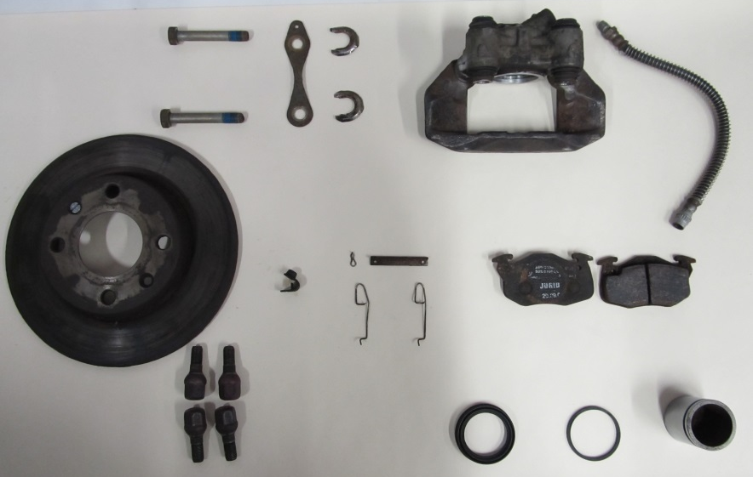
f)
a)
d)
b)
e)
c)

a)___________________________ b)_____________________________
c)___________________________ d)_____________________________
e)___________________________ f)_____________________________
- An der Bremsscheibe wird der Verschleiß gemessen, um zu beurteilen, ob zusätzlich zu den Bremsbelägen auch die Bremsscheiben gewechselt werden müssen. Geben Sie an, was mit dem jeweiligen Werkzeug an der Bremsscheibe gemessen werden kann:

Werkzeug | Messung
Bremsscheibenmessschieber | _______________________________________
Messuhr | _______________________________________

- Beschreiben Sie, warum bei der Schwimmsattelbremse ein Kolben ausreichend ist, um beide Beläge an die Scheibe zu drücken.
_____________________________________________________________________________________________________________________________________________________________________________________________
- Erklären Sie, wie die Belagsnachstellung bei der Scheibenbremse funktioniert.
_____________________________________________________________________________________________________________________________________________________________________________________________

Lernfeld  LF 2 | Titel  Scheibenbremse |  | FZT  02.02.01.03
Kompetenzbereiche:  - Ich kann den Zustand technischer Baugruppen erkennen und beurteilen.  - Ich kann mich in der Zusammenarbeit mit Kolleginnen und Kollegen fachlich korrekt ausdrücken.  - Ich kann mit Hilfe von technischen Unterlagen den Umfang von Reparaturen planen.
  Lösung

Scheibenbremse
- Nach der Demontage des Rades erfolgt zunächst eine Sichtprüfung. Nennen Sie Prüfkriterien für die einzelnen Bauteile.

Bauteil | Sichtprüfung
Bremsschlauch | porös, Scheuerstellen
Bremsscheibe | Rost, Riefen
Bremsbelag | Belagstärke, gleichmäßige Abnutzung rechts – links

- Ordnen Sie die Buchstaben den einzelnen Bauteilen zu und benennen Sie diese.
d)
b)
a)
c)
e)
f)

a) Bremsscheibe b) Bremsklötze
c) Bremsschlauch d) Bremskolben
e) Faustsattel f) Führungsschrauben

- An der Bremsscheibe wird der Verschleiß gemessen, um zu beurteilen, ob zusätzlich zu den Bremsbelägen auch die Bremsscheiben gewechselt werden müssen. Geben Sie an, was mit dem jeweiligen Werkzeug an der Bremsscheibe gemessen werden kann:

Werkzeug | Messung
Bremsscheibenmessschieber | Bremsscheibendicke
Messuhr | Scheibenschlag

- Beschreiben Sie, warum bei der Schwimmsattelbremse ein Kolben ausreichend ist, um beide Beläge an die Scheibe zu drücken.
Wenn der Kolben ausfährt, wird zunächst der Bremsbelag am Kolben gegen die Bremsscheiben gedrückt. Dadurch wird der schwimmend gelagerte Faustsattel verschoben und zieht auch den äußeren Belag gegen die Scheibe.
- Erklären Sie, wie die Belagsnachstellung bei der Scheibenbremse funktioniert.
Der Bremskolben wird mit einem Rechteckdichtring abgedichtet. Fährt der Bremskolben infolge von Belagverschleiß weiter nach außen, so rutscht er ein Stück weit nach und der Dichtring hält ihn in der neuen Position.

Lernfeld  LF 2 | Titel  Trommelbremse |  |  | FZT  02.02.01.04
Kompetenzbereiche:  - Ich kann den Zustand technischer Baugruppen erkennen und beurteilen.  - Ich kann mich in der Zusammenarbeit mit Kolleginnen und Kollegen fachlich korrekt ausdrücken.  - Ich kann mit Hilfe von technischen Unterlagen den Umfang von Reparaturen planen.
  LernPROJEKT
  LernTHEMA
  LernSCHRITT
Kompetenzen:  - Ich kann den grundlegenden Aufbau des Bremssystems beschreiben und die Hauptbaugruppen am Fahrzeug zeigen.  - Ich kann mich fachlich korrekt ausdrücken.  Ich kann fachliche Texte verstehen und den Inhalt für Mitschülerinnen und Mitschüler in eigenen Worten zusammenfassen. |  | Was Sie schon können sollten:  - Ich kann schon mit Tabellenbuch und Fachkundebuch umgehen.
Wofür Sie das benötigen:
- für einen grundlegenden Überblick über das System Trommelbremse
Wie Sie Ihr Können prüfen können:
- siehe Lernwegeliste

Trommelbremse
- Systemübersicht Trommelbremse. Benennen Sie die angegebenen Bauteile.

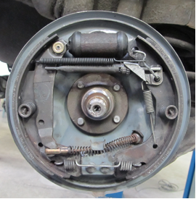

a) ____________________

b) ____________________

c) ____________________

d) ____________________

e) ____________________

f) _____________________

g) ____________________

- Beschreiben Sie, welche Elemente bei der Trommelbremse durch eine Sichtprüfung geprüft werden können, bevor die Bremstrommel abgenommen wird.
_____________________________________________________________________________________________________________________________________________________________________________________________
- Beschreiben Sie, wie bei der Trommelbremse die Bremswirkung erzeugt wird.
_____________________________________________________________________________________________________________________________________________________________________________________________

- Vergleich Trommelbremse – Scheibenbremse: Nennen Sie die Vorteile der Trommel- und Scheibenbremse.

Vorteile Trommelbremse | Vorteile Scheibenbremse
+__________________________ | + _____________________________
+ _________________________ | + _____________________________
+ _________________________ | + _____________________________

- Erklären Sie, was man bei der Trommelbremse unter Selbstverstärkung versteht. Wie kommt diese zustande?
____________________________________________________________________________________________________________________________________________________________________________________________________________________________________________________________

Lernfeld  LF 2 | Titel  Trommelbremse |  | FZT  02.02.01.04
Kompetenzbereiche:  - Ich kann den Zustand technischer Baugruppen erkennen und beurteilen.  - Ich kann mich in der Zusammenarbeit mit Kolleginnen und Kollegen fachlich korrekt ausdrücken.  - Ich kann mit Hilfe von technischen Unterlagen den Umfang von Reparaturen planen.
  Lösung

Trommelbremse
- Systemübersicht Trommelbremse. Benennen Sie die angegebenen Bauteile.

a) Bremsträger

b) Radbremszylinder

c) Rückholfeder

d) Belagsnachstellung

e) Bremsbacke

f) Handbremsseil

g) festes Stützlager

- Beschreiben Sie, welche Elemente bei der Trommelbremse durch eine Sichtprüfung geprüft werden können, bevor die Bremstrommel abgenommen wird.
- Zustand des Bremsschlauches
- Undichtigkeiten am Anschluss
- Wenn Sichtloch vorhanden: Verschleißzustand der auflaufenden Backe
- Beschreiben Sie, wie bei der Trommelbremse die Bremswirkung erzeugt wird.
Der Radbremszylinder drückt die Bremsbacken auseinander und damit von innen gegen die Bremstrommel.

- Vergleich Trommelbremse – Scheibenbremse. Nennen Sie die Vorteile der Trommel- und Scheibenbremse.

Vorteile Trommelbremse | Vorteile Scheibenbremse
+ einfache Unterbringung der  Feststellbremse | + geringe Fadingempfindlichkeit
+ schmutzgeschützt | + gute Kühlung
+ lange Standzeit der Beläge | + gute Selbstreinigung

- Erklären Sie, was man bei der Trommelbremse unter Selbstverstärkung versteht. Wie kommt diese zustande?

Unter Selbstverstärkung versteht man, dass sich die Bremswirkung aufgrund der Bauart verstärkt. Dies entsteht dadurch, dass durch die Reibung die auflaufende Backe in die Bremstrommel hineingezogen wird, was den Anpressdruck erhöht und damit die Bremswirkung verstärkt.

Lernfeld  LF 2 | Titel  Bremsanlage Übersicht |  |  | FZT  02.02.01.05
Kompetenzbereiche:  - Ich kann den Zustand technischer Baugruppen erkennen und beurteilen.  - Ich kann mich in der Zusammenarbeit mit Kolleginnen und Kollegen fachlich korrekt ausdrücken.  - Ich kann mit Hilfe von technischen Unterlagen den Umfang von Reparaturen planen.
  LernPROJEKT
  LernTHEMA
  LernSCHRITT
Kompetenzen:  - Ich kann den grundlegenden Aufbau des Bremssystems beschreiben und die Hauptbaugruppen am Fahrzeug zeigen.  - Ich kann die Aufgabe einzelner Bauteile der Bremsanlage nennen.  - Ich kann mich fachlich korrekt ausdrücken.  - Ich kann mit Hilfe von Informationen Texte in eigenen Worten zusammenfassen. |  | Was Sie schon können sollten:  - Ich kann schon mit Tabellenbuch und Fachkundebuch umgehen.
Wofür Sie das benötigen:
- für fachgerechtes Arbeiten an der Bremsanlage
Wie Sie Ihr Können prüfen können:
- siehe Lernwegeliste

Übersicht über die Bremsanlage
Quelle: Arbeitsblätter KraftFZT Lernfelder 1-4, 2. Aufl., Europa-Nr. 22410, Verlag Europa-Lehrmittel, S. 74.
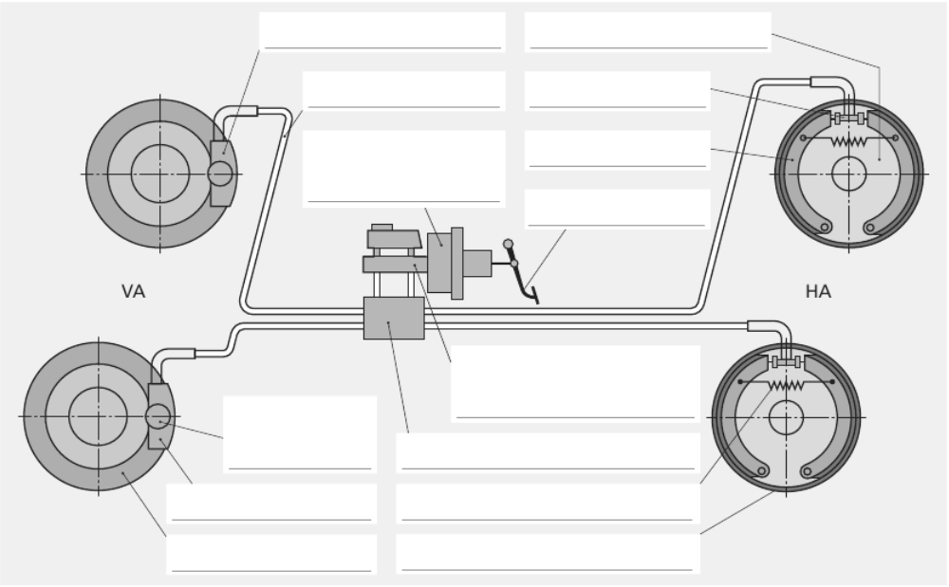
Trommelbremse
Scheibenbremse
- Benennen Sie die angegebenen Bauteile.
- Erklären Sie, warum im Kfz immer zwei Bremskreise vorgeschrieben sind und kennzeichnen Sie diese verschiedenfarbig.
_____________________________________________________________________________________________________________________________________________________________________________________________

- Beschreiben Sie mit Hilfe des Fachkundebuchs in einem Satz die Aufgabe der folgenden Bauteile.

Bauteil | Aufgabe
Bremspedal | ________________________________________________________________________________
Hauptbremszylinder | ________________________________________________________________________________
ABS-Modul | ________________________________________________________________________________
Scheibenbremse | ________________________________________________________________________________

- Wie wird ein Fahrzeug abgebremst? Ordnen Sie die entsprechenden Bausteine in die richtige Reihenfolge.

- Der Kolben im Hauptbremszylinder wird bewegt und erzeugt einen hydraulischen Druck.
- Die Fahrerin oder der Fahrer tritt aufs Bremspedal.
- Der Bremskolben fährt aus.
- Die Kraft des Bremspedals wird im Bremskraftverstärker verstärkt.
- Der Druck wird durch die Bremsleitungen zum Bremskolben geleitet.
- Der Bremsbelag wird gegen die Bremsscheibe gedrückt.
- Das Fahrzeug wird durch die erzeugte Reibung abgebremst.

Lernfeld  LF 2 | Titel  Bremsanlage Übersicht |  | FZT  02.02.01.05
Kompetenzbereiche:  - Ich kann den Zustand technischer Baugruppen erkennen und beurteilen.  - Ich kann mich in der Zusammenarbeit mit Kolleginnen und Kollegen fachlich korrekt ausdrücken.  - Ich kann mit Hilfe von technischen Unterlagen den Umfang von Reparaturen planen.
  Lösung

Übersicht über die Bremsanlage
Quelle: Arbeitsblätter Kraftfahrzeugtechnik Lernfelder 1-4, 2. Aufl., Europa-Nr. 22410, Verlag Europa-Lehrmittel, S. 74.
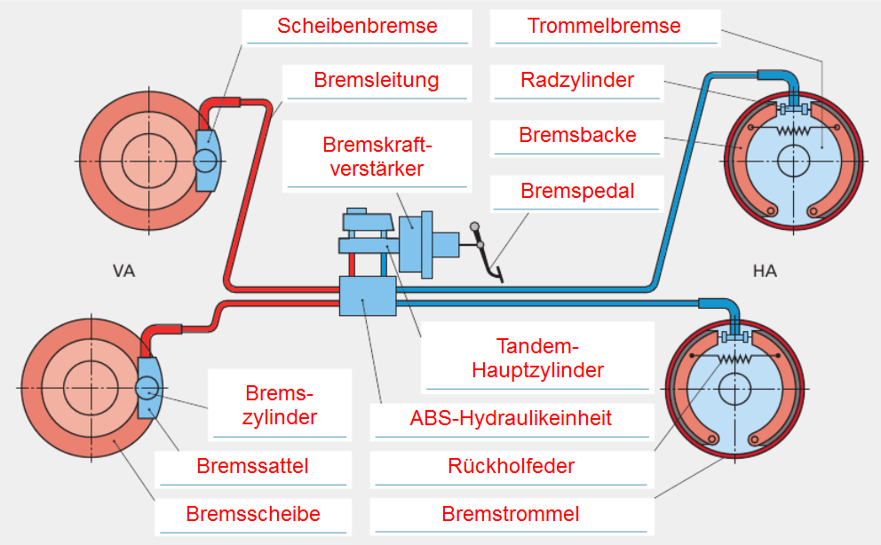
- Benennen Sie die angegebenen Bauteile.
- Erklären Sie, warum im Kfz immer zwei Bremskreise vorgeschrieben sind und kennzeichnen Sie diese verschiedenfarbig.
Aus Sicherheitsgründen sind zwei Bremskreise vorgeschrieben. Wenn ein Bremskreis ausfällt, kann das Fahrzeug mit dem anderen noch zum Stehen gebracht werden.

- Beschreiben Sie mit Hilfe des Fachkundebuchs in einem Satz die Aufgabe der folgenden Bauteile.

Bauteil | Aufgabe
Bremspedal | Nimmt die vom Fahrer aufgebrachte Fußkraft auf, verstärkt sie durch eine Hebelübersetzung und gibt sie an den Bremskraftverstärker weiter.
Hauptbremszylinder | Er wandelt die Kraft in einen hydraulischen Druck um und verteilt diesen auf die beiden Bremskreise.
ABS-Modul | Verhindert das Blockieren der Räder, dadurch bleibt das Fahrzeug beim Bremsen lenkbar.
Scheibenbremse | Hier wird über Reibung eine Bremskraft erzeugt, die das Fahrzeug abbremst.

- Wie wird ein Fahrzeug abgebremst? Ordnen Sie die entsprechenden Bausteine.

3 | Der Kolben im Hauptbremszylinder wird bewegt und erzeugt einen hydraulischen Druck.
1 | Die Fahrerin oder der Fahrer tritt aufs Bremspedal.
5 | Der Bremskolben fährt aus.
2 | Die Kraft des Bremspedals wird im Bremskraftverstärker verstärkt.
4 | Der Druck wird durch die Bremsleitungen zum Bremskolben geleitet.
6 | Der Bremsbelag wird gegen die Bremsscheibe gedrückt.
7 | Das Fahrzeug wird durch die erzeugte Reibung abgebremst.

Lernfeld  LF 2 | Titel  Selbstreflexion  Übersicht über die Bremsbeläge |  | FZT 02.02.01
Kompetenzbereiche:
- Ich kann Wert auf meine Entwicklung legen (Selbstständigkeit).

Selbstreflexionsbogen

 | trifft nicht zu | trifft eher nicht zu | trifft eher zu | trifft  zu
- Ich kann die notwendigen Schritte einer Auftragsabwicklung nennen.

- Ich kann die Notwendigkeit einer Auftragsabwicklung einer Kundin oder einem Kunden erläutern.
- Ich kann einen Kundenauftrag dokumentieren.

- Ich kann den grundlegenden Aufbau des Bremssystems beschreiben und die Hauptbaugruppen am Fahrzeug zeigen.
- Ich kann mich fachlich korrekt ausdrücken.

- Ich kann die Notwendigkeit einer Verschleißmessung den Kundinnen oder Kunden erklären.
- Ich kann selbstständig arbeiten.

- Ich kann fachliche Texte verstehen und den Inhalt Mitschülerinnen und Mitschülern in eigenen Worten erklären.
- Ich kann die Aufgabe einzelner Bauteile der Bremsanlage nennen.

- Ich kann mit Hilfe von Informationen Texte in eigenen Worten zusammenfassen.
- Ich kann dem Kunden geeignete Reparaturmethoden erklären.

- Ich kann anhand von Kundenbeanstandungen mögliche Fehlerquellen am Kundenfahrzeug eingrenzen.
- Ich kann den Zustand von technischen Baugruppen erkennen.

Lernfeld  LF 2 | Titel  Messtechnik |  |  | FZT  02.02.02
Kompetenzbereiche:  - Arbeits- und Sicherheitsregeln beachten und ihre Konsequenzen reflektieren  - Werkzeuge, Geräte und Verfahren auswählen und einsetzen
  LernPROJEKT
  LernTHEMA
  LernSCHRITT
Kompetenzen:  - Ich kann Mess- und Prüfwerkzeuge fachgerecht anwenden.  - Ich kann Verschleißmessungen beurteilen und die notwendigen Instandsetzungsmaßnahmen ableiten. |  | Was Sie schon können sollten:  - Ich kann schon Maßeinheiten erkennen und unterscheiden.
Wofür Sie das benötigen:
- für einen SOLL-IST-Wert-Vergleich durch Messung
- für die Beurteilung eines technischen Zustands eines Bauteils
Wie Sie Ihr Können prüfen können:
- Ich kann den Zustand technischer Baugruppen erkennen und beurteilen.

Arbeitsauftrag für Schülerinnen und Schüler
Phase | Zeit | Aufgabe
 | 15 min | Unterrichtsgespräch: Was ist Messen?
 | 130 min | Bearbeiten Sie die beiden Arbeitsblätter Grundlagen der Messtechnik 1 und 2 entsprechend der Phasenangaben auf den Arbeitsblättern.
 | 90 min |   Informieren Sie sich zunächst in Dreiergruppen über ein Messwerkzeug und halten Sie Ihre Ergebnisse auf dem Arbeitsblatt fest.
 | 90 min | Bilden Sie neue Dreiergruppen mit drei unterschiedlichen Messwerkzeugen. Informieren Sie sich gegenseitig über Ihre erarbeiteten Ergebnisse.
 | 25 min | Ergänzen Sie das Arbeitsblatt Messwerkzeuge Gesamtübersicht.
 | 15 min | Klärung von offenen Fragen
 | 30 min | Bearbeiten Sie das Arbeitsblatt Ableseübung. Wenn Sie damit fertig sind, stehen Sie bitte auf.
 | 15 min | Vergleichen Sie Ihre Ergebnisse mit der nächsten Mitschülerin oder dem nächsten Mitschüler, der fertig ist.

Lernfeld  LF 2 | Titel  Grundlagen der Messtechnik |  |  | FZT  02.02.02.01
Kompetenzbereiche:  - Technische Systeme und Teilsysteme kennen und analysieren und bewerten  - Werkzeuge, Geräte und Verfahren auswählen und einsetzen
  LernPROJEKT
  LernTHEMA
  LernSCHRITT
Kompetenzen:  - Ich kann die Grundlagen der geometrischen Messtechnik an einem Beispiel erläutern.  - Ich kann die Notwendigkeit der Messtechnik erläutern. |  | Was Sie schon können sollten:  - geometrische Formen kennen
Wofür Sie das benötigen:
- Anwendung und Beurteilung von Messungen
Wie Sie Ihr Können prüfen können:
- mehrfaches Üben mit Messwerkzeugen

Die Gestalt von Bauteilen
Quelle: Industrielle Fertigung – Fertigungsverfahren, Mess- und Prüftechnik, 6. Aufl., Verlag Europa-Lehrmittel, S. 593.
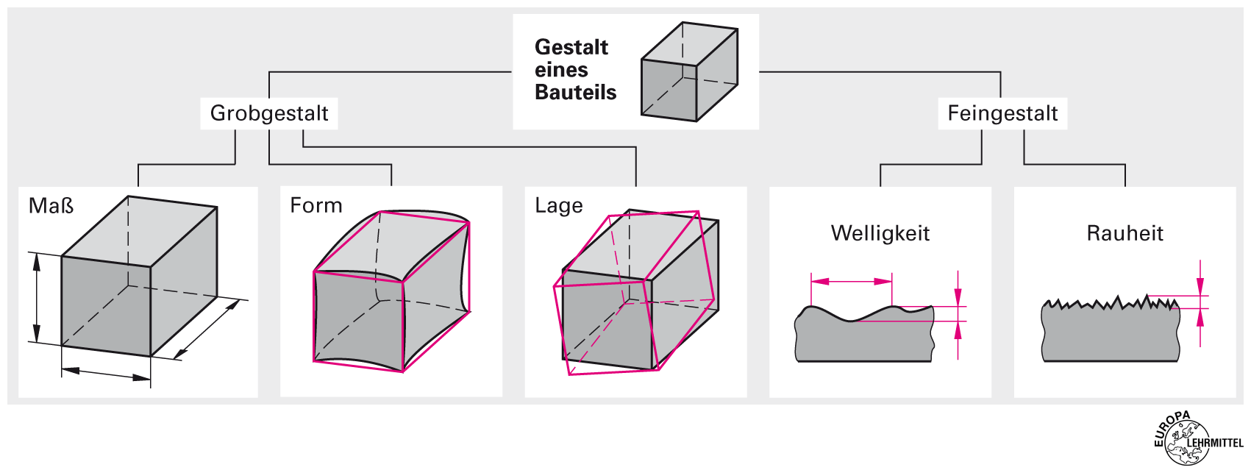
Bild 1: Darstellung eines Quaders
Phase | Zeit | Aufgabe
 | 2 min | Betrachten Sie die obige Darstellung eines Quaders.
 | 5 min | Stellen Sie eine kleine Tabelle mit den Angaben zur Grobgestalt und zur Feingestalt zusammen.
 | 5 min | Erläutern Sie in drei Sätzen die Notwendigkeit der Einhaltung von Maßen und Formen für die Serienfertigung und die Ersatzteillieferung.  Denken Sie dabei an die Austauschbarkeit von Bauteilen.
 | 10 min | Suchen Sie sich eine Partnerin oder Partner und beschreiben Sie sich gegenseitig den Inhalt der Konstruktionszeichnung einer Getriebewelle (siehe Bild 2).
 | 10 min | Fertigen Sie eine Tabelle an in der in sieben Zeilen alle Messpunkte und geeignete Werkzeuge als Prüfmittel aufgeführt werden.
 | 10 min | Nennen Sie geometrische Größen die an einer Getriebewelle aus ihrer Sicht wichtig sein können. Schreiben Sie diese in eine Aufzählung.
 |  | Offene Fragen können im Plenum geklärt werden.

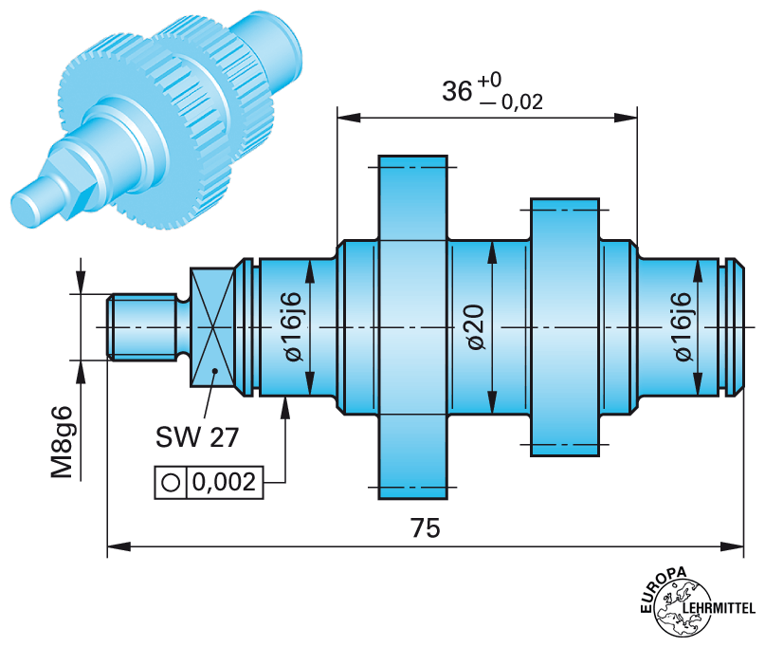
Quelle: Industrielle Fertigung – Fertigungsverfahren, Mess- und Prüftechnik, 6. Aufl., Verlag Europa-Lehrmittel, S. 594.
Bild 2: Konstruktionszeichnung einer Getriebewelle (Maße in mm)

Lernfeld  LF 2 | Titel  Grundlagen der Messtechnik II |  |  | FZT  02.02.02.01
Kompetenzbereiche:  - Technische Systeme und Teilsysteme kennen und analysieren und bewerten.  - Werkzeuge, Geräte und Verfahren auswählen und einsetzen.
  LernPROJEKT
  LernTHEMA
  LernSCHRITT
Kompetenzen:  - Ich kann die Entwicklung der Längenmesstechnik erläutern.  - Ich kann anzeigende Messgeräte und Maßverkörperungen benutzen.  - Ich kann Informationen lesen und mit eigenen Worten formulieren. |  | Was Sie schon können sollten:  - Ich kann einfache Längengrößen nennen.
 |  | Wofür Sie das benötigen:
 |  | Wie Sie Ihr Können prüfen können:

Die Maßverkörperung
Quelle: Determination of the rute and the feet in Frankfurt, aus: Geometrei. Von künstlichem Feldmessen und absehen, Jakob Köbel (1460 - 1533), zitiert nach Wikimedia Commons, hochgeladen von Danmichaelo [Public domain].
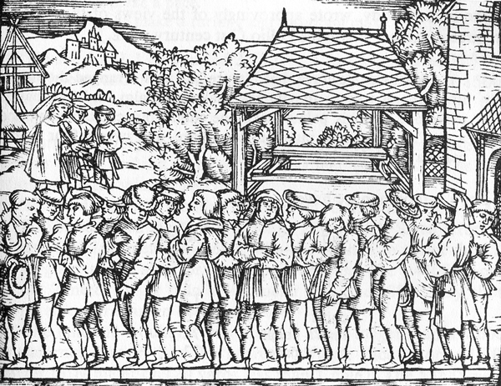 | Seit frühester Zeit werden Maßverkörperungen für die Längendefinition verwendet.  In der Bezeichnung mancher Größen erkennt man den Ursprung der Längendefinition:  Fuß, Elle, Tragwerk und Morgen.  Bild 1 zeigt die ursprüngliche Festlegung der Norm-Länge eines Fußes in der frühen Neuzeit.
Bild 1: Maßverkörperung Fuß

Quelle: Industrielle Fertigung – Fertigungsverfahren, Mess- und Prüftechnik, 6. Aufl., Verlag Europa-Lehrmittel, S. 594.
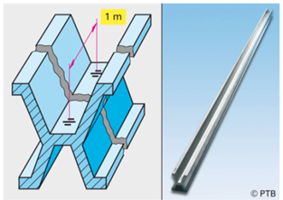 | Im Jahr 1790 definierte man die Länge anhand eines geografischen Abstandes. Die Entfernung von Dünkirchen nach Barcelona wurde auf 1000 km festgelegt. Im Jahr 1799 wurde das erste Urmeter aus Platin angefertigt. Ein Stab mit 1 m Länge.  Im Jahr 1875 wurde als 1 m der 40.000.000 Teil des durch Paris laufenden Erdumfanges in Form der Länge des Urmeters festgelegt.
Bild 2: Urmeter

Phase | Zeit | Aufgabe
 | 5 min | Lesen Sie die obigen Texte und betrachten Sie die Bilder. Welche Vorteile hat die Maßfestlegung anhand menschlicher Abmessungen.
 | 5 min | Stellen Sie in einer kleinen Tabelle alle Ihnen bekannten Maßfestlegungen zusammen.
 | 10 min | Suchen Sie sich eine Partnerin oder einen Partner und erarbeiten Sie eine Definition für den Begriff geometrische Messtechnik.
 | 15 min | Beschreiben Sie in einem kleinen Text die Längendefinition durch die Lichtgeschwindigkeit.
 | 10 min | Stellen Sie in einer kleinen Tabelle (vier Zeilen) die Entwicklung der Maßgenauigkeit als Zahlenwert dar.
 |  | Offene Fragen können im Plenum geklärt werden.
Quelle: Industrielle Fertigung – Fertigungsverfahren, Mess- und Prüftechnik, 6. Aufl., Verlag Europa-Lehrmittel, S. 595.
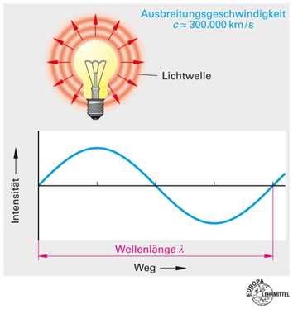 | Seit 1983 beruht die Definition der Länge auf der Lichtgeschwindigkeit. Die Lichtgeschwindigkeit wird als unveränderliche Naturkonstante betrachtet. Die Geschwindigkeit des Lichts beträgt 300.000 km/s. Im Alltag wird man Längen sehr selten mit einer Lichtgeschwindigkeitsmesseinrichtung gemessen. Hier werden Maßverkörperungen verwendet.  Gängige Maßstäbe sind der Gliedermaßstab (Meterstab), die Messlatte in der Vermessungstechnik, das Lineal und das Stahlbandmaß zum Aufrollen.
Bild 3: Lichtgeschwindigkeit

Quelle: Industrielle Fertigung – Fertigungsverfahren, Mess- und Prüftechnik, 6. Aufl., Verlag Europa-Lehrmittel, S. 595.
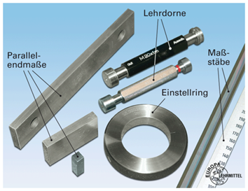 | Für den Gebrauch in der Fertigung und in der Werkstatt verwenden wir Maßstäbe mit Skalierung, das „Geometrie“-Dreieck, den Messschieber und die Bügelmessschraube.  Für genaue Messungen verwenden die Industriemechaniker Maßstäbe als Parallel-Endmaße. An Maschinen finden sich Strichmaße und Werkstattmaßstäbe aus Stahl.
Bild 4: Maßverkörperungen
Phase | Zeit | Aufgabe
 | 5 min | Lesen Sie die obigen Texte und betrachten Sie die Bilder.
 | 5 min | Stellen Sie in einer kleinen Tabelle die Ihnen bekannten Messgeräte und Meßmittel zusammen und nennen Sie jeweils ein Beispiel dazu.
 | 15 min | Suchen Sie sich eine Partnerin oder einen Partner und erarbeiten Sie die Zusammenhänge zwischen der Lichtgeschwindigkeit, der Wellenlänge des Lichts und der Frequenz der Lichtwellen. Stellen Sie dazu die Formel auf.
 | 10 min | Listen Sie in einem kleinen Text die verschiedenen Lichtquellen auf, die für die Definition der Lichtgeschwindigkeit verwendet werden.
 | 10 min | Beschreiben Sie mit einem kleinen Text drei anzeigende Messgeräte.
 | 10 min | Beschreiben Sie mit einem kleinen Text zwei Maßverkörperung.
 |  | Offene Fragen können im Plenum geklärt werden.

Lernfeld  LF 2 | Titel  Messwerkzeuge |  |  | FZT  02.02.02.02
Kompetenzbereiche:  - Arbeits- und Sicherheitsregeln beachten und ihre Konsequenzen reflektieren.  - Werkzeuge, Geräte und Verfahren auswählen und einsetzen.
  LernPROJEKT
  LernTHEMA
  LernSCHRITT
Kompetenzen:  - Ich kann Mess- und Prüfwerkzeuge fachgerecht anwenden.  - Ich kann gelernte Arbeitstechniken einsetzen.  - Ich kann mit anderen zusammenarbeiten.  - Ich kann mich fachlich korrekt ausdrücken.  - Ich kann mit Hilfe von Informationen Texte in eigenen Worten zusammenfassen.  - Ich kann ein Informationsblatt erstellen und anderen erklären. |  | Was Sie schon können sollten:  - Ich kann schon Maßeinheiten erkennen und unterscheiden.
Wofür Sie das benötigen:
- für einen SOLL-IST-Wert-Vergleich durch Messung
- für die Beurteilung eines technischen Zustands eines Bauteils
Wie Sie Ihr Können prüfen können:
- Ich kann den Zustand technischer Baugruppen erkennen und beurteilen.
Messschieber
- Das gängigste Messwerkzeug für die Überprüfung von Bauteilen in der Kfz-Werkstatt ist der Messschieber. Ordnen Sie die folgenden Begriffe den entsprechenden Teilen des Messschiebers zu:
Kreuzspitzen, Nonien, Schieber, Schiene, Inch-Skale, Werkstück, Messschneide, fester Messschenkel, beweglicher Messschenkel, Feststellschraube, Klemmhebel, Millimeterskala, Tiefenmesseinrichtung.

Quelle: Fachkunde Kraftfahrzeugtechnik, 30. Aufl., Europa-Nr. 20108, Verlag Europa-Lehrmittel, S. 102.
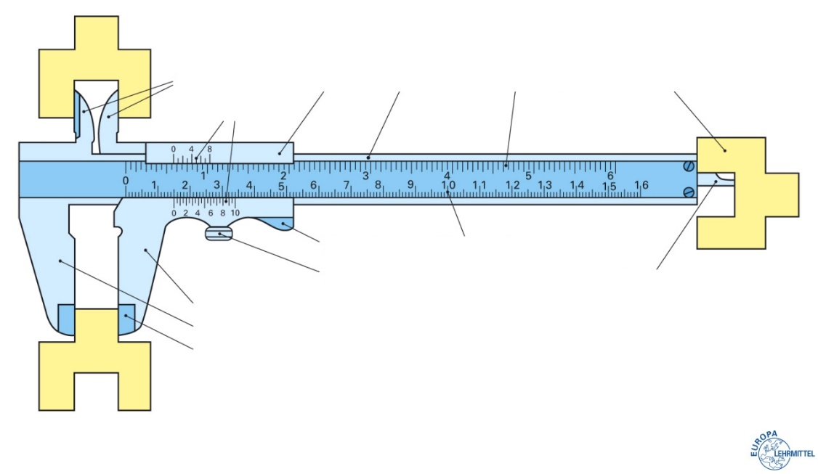

- Beschreiben Sie mit Hilfe des Bildes, welche drei Arten der Messung mit einem Messschieber durchgeführt werden können.
___________________________________________________________
- Der Nonius eines Messschiebers ist ein Hilfsmaßstab und bestimmt die Ablesegenauigkeit. Beim 1/10-Nonius werden 9 mm in 10 Teile geteilt. Damit besteht die Möglichkeit, Maße auf 1/10 mm genau abzulesen.
Welche Aufgabe hat der Nonius bei einem Messschieber?

______________________________________________________________________________________________________________________

- Welche Messgenauigkeit ist bei dem Messschieber oben dargestellt und welche weiteren sind üblich?

___________________________________________________________
- An der Bremsanlage können mit dem Messschieber folgende Messungen durchgeführt werden: Bremsscheibendicke, Bremsbelagsstärke, Durchmesser der Bremstrommel.
Ordnen Sie die Messungen in die folgende Tabelle ein.

Messung | Beispiel
Außenmessung
Innenmessung
Tiefenmessung

Quelle: Fachkunde Kraftfahrzeugtechnik, 30. Aufl., Europa-Nr. 20108, Verlag Europa-Lehrmittel, S. 103.
- Ablesen des Messschiebers
Zuerst werden links vom Nullstrich des Nonius die ganzen Millimeter auf der Skale abgelesen. Achtung: NICHT am Ende des beweglichen Messchenkels ablesen. Anschließend sucht man auf dem Nonius den Teilstrich, der sich mit einem Teilstrich auf der Skale deckt. An diesem Noniusstrich werden die 1/10 mm abgelesen.
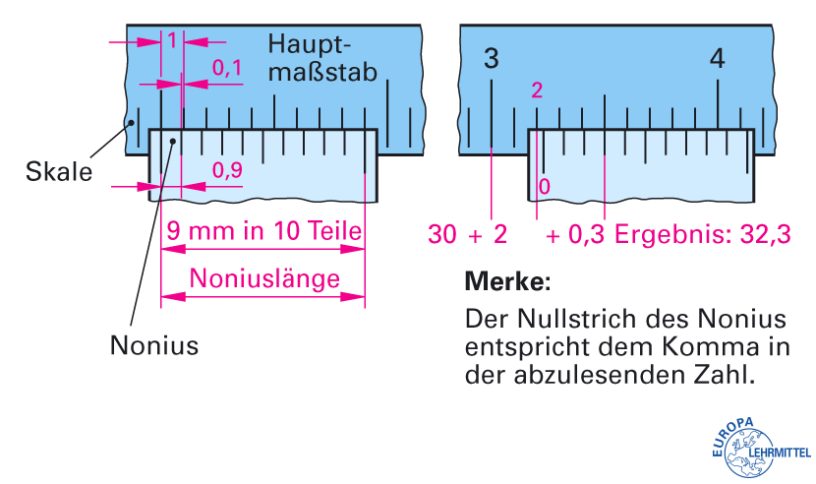
Erläutern Sie mit eigenen Worten, wie ein Messwert bei dem in Aufgabe 1 abgebildeten Messschieber abgelesen wird.

__________________________________________________________________________________________________________________________________________________________________________________________________________________________________________________________________________________________________________________________________________________________________

- Ordnen Sie die folgenden Messwerte der jeweiligen Abbildung zu.
  - 19,5 mm
  - 34,0 mm
  - 22,1 mm

Abbildung | Messwert
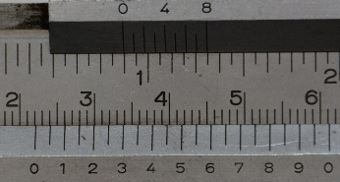
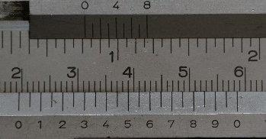
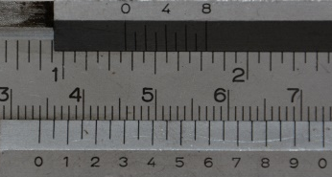

- Welche Unfallgefahren bestehen beim Umgang mit einem Messschieber?

__________________________________________________________________________________________________________________________________________________________________________________________________________________________________________________________________________________________________________________________________________________________________

- Erstellen Sie ein Informationsblatt über typische Messfehler für den Einsatz eines Messschiebers.

Lernfeld  LF 2 | Titel  Messwerkzeuge |  | FZT  02.02.02.02
Kompetenzbereiche:  - Arbeits- und Sicherheitsregeln beachten und ihre Konsequenzen reflektieren  - Werkzeuge, Geräte und Verfahren auswählen und einsetzen
  Lösung
Messschieber
- Das gängigste Messwerkzeug für die Überprüfung von Bauteilen in der Kfz-Werkstatt ist der Messschieber. Ordnen Sie die folgenden Begriffe den entsprechenden Teilen des Messschiebers zu:
Kreuzspitzen, Nonien, Schieber, Schiene, Inch-Skale, Werkstück, Messschneide, fester Messschenkel, beweglicher Messschenkel, Feststellschraube, Klemmhebel, Milimeterskala, Tiefenmesseinrichtung.
Quelle: Fachkunde Kraftfahrzeugtechnik, 30. Aufl., Europa-Nr. 20108, Verlag Europa-Lehrmittel, S. 102.
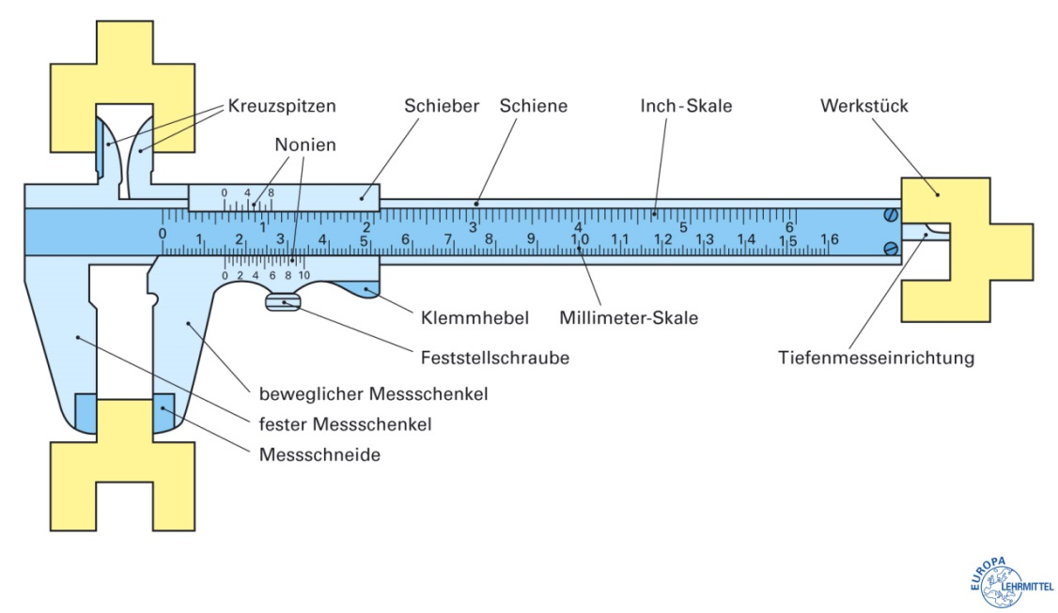
- Beschreiben Sie mit Hilfe des Bildes, welche drei Arten der Messung mit einem Messschieber durchgeführt werden können.
Außenmessung, Innenmessung, Tiefenmessung
- Der Nonius eines Messschiebers ist ein Hilfsmaßstab und bestimmt die Ablesegenauigkeit. Beim 1/10-Nonius werden 9 mm in 10 Teile geteilt. Damit besteht die Möglichkeit, Maße auf 1/10 mm genau abzulesen.
Welche Aufgabe hat der Nonius bei einem Messschieber?

Der Nonius ist ein Hilfsmaßstab zum genauen Ablesen des Messergebnisses.

- Welche Messgenauigkeit ist bei dem Messschieber oben dargestellt und welche weiteren sind üblich?

1/20 mm, 1/10 mm, 1/50 mm

- An der Bremsanlage können mit dem Messschieber folgende Messungen durchgeführt werden: Bremsscheibendicke, Bremsbelagsstärke, Durchmesser der Bremstrommel.
Ordnen Sie die Messungen in die folgende Tabelle ein.

Messung | Beispiel
Außenmessung | Bremsscheibendicke
Innenmessung | Durchmesser der Bremstrommel
Tiefenmessung | Bremsbelagsstärke

Quelle: Fachkunde Kraftfahrzeugtechnik, 30. Aufl., Europa-Nr. 20108, Verlag Europa-Lehrmittel, S. 103.
- Ablesen des Messschiebers
Zuerst werden links vom Nullstrich des Nonius die ganzen Milimeter auf der Skale abgelesen. Achtung: NICHT am Ende des beweglichen Messchenkels ablesen. Anschließend sucht man auf dem Nonius den Teilstrich, der sich mit einem Teilstrich auf der Skale deckt. An diesem Noniusstrich werden die 1/10 mm abgelesen.
Erläutern Sie mit eigenen Worten, wie ein Messwert bei dem in Aufgabe 1 abgebildeten Messschieber abgelesen wird.

Beim Ablesen eines Messwertes wird der Nonius mit den Nullstrich als Komma betrachtet. Links auf der Hauptskala (Strichskale) liest man die ganzen Millimeter ab. Beim Ablesen sucht man rechts vom Nullstrich den Teilstrich des Nonius aus, der sich mit einem Teilstrich der Strichskala am deutlichsten gegenübersteht. Der abgelesene Wert der ganzen mm und der Zehntel werden addiert.

- Ordnen Sie die folgenden Messwerte der jeweiligen Abbildung zu.
  - 19,5 mm
  - 34,0 mm
  - 22,1 mm

Abbildung | Messwert
 | 22,1 mm
 | 19,5 mm
 | 34,0 mm

- Welche Unfallgefahren bestehen beim Umgang mit einem Messschieber?

- Die Spitzen der Innenschenkel sind scharf und können zu gefährlichen Verletzungen führen.
- Messschieber müssen nach der Benutzung wieder in die Schutzhülle/Aufbewahrungsbox gelegt werden, wenn man diese in der Jackentasche tragen möchte.
- Niemals in eine Hosentasche stecken!
- Die Mess- und Prüfflächen sollen sauber sein, sonst besteht Verletzungsgefahr.

Lernfeld  LF 2 | Titel  Messwerkzeuge |  |  | FZT  02.02.02.02
Kompetenzbereiche:  - Arbeits- und Sicherheitsregeln beachten und ihre Konsequenzen reflektieren  - Werkzeuge, Geräte und Verfahren auswählen und einsetzen
  LernPROJEKT
  LernTHEMA
  LernSCHRITT
Kompetenzen:  - Ich kann Mess- und Prüfwerkzeuge fachgerecht anwenden.  - Ich kann gelernte Arbeitstechniken einsetzen.  - Ich kann mit anderen zusammenarbeiten.  - Ich kann mich fachlich korrekt ausdrücken.  - Ich kann mit Hilfe von Informationen Texte in eigenen Worten zusammenfassen.  - Ich kann ein Informationsblatt erstellen und anderen erklären. |  | Was Sie schon können sollten:  - Ich kann schon Maßeinheiten erkennen und unterscheiden.
Wofür Sie das benötigen:
- für einen SOLL-IST-Wert-Vergleich durch Messung
- für die Beurteilung eines technischen Zustands eines Bauteils
Wie Sie Ihr Können prüfen können:
- Ich kann den Zustand technischer Baugruppen erkennen und beurteilen.
Messschieber

- Das gängigste Messwerkzeug für die Überprüfung von Bauteilen in der Kfz-Werkstatt ist der Messschieber. Beschriften Sie diejenigen Stellen am Messschieber, mit denen man Innen-, Außen- und Tiefenmessungen durchführen kann. Benennen Sie ebenfalls die mit Bezugsstrichen gekennzeichneten Bestandteile.

Quelle: Fachkunde Kraftfahrzeugtechnik, 30. Aufl., Europa-Nr. 20108, Verlag Europa-Lehrmittel, S. 102.

- Welche Aufgabe hat der Nonius bei einem Messschieber?

___________________________________________________________
___________________________________________________________

- Die Messgenauigkeit des Messschiebers wird durch den Nonius ermöglicht. Welche Messgenauigkeit ist oben dargestellt und welche weiteren sind üblich?

___________________________________________________________

- Geben Sie an, an welchen Bestandteilen der Bremsanlage mit dem Messschieber folgende Messungen durchgeführt werden können.

Messung | Beispiel
Außenmessung
Innenmessung
Tiefenmessung

- Erläutern Sie mit eigenen Worten, wie ein Messwert bei dem in Aufgabe 1 abgebildeten Messschieber abgelesen wird.

_____________________________________________________________________________________________________________________________________________________________________________________________________________________________________________________________________________________________________________________________________________________________________________________________________________________________

- Lesen Sie die Messwerte am Messschieber ab und tragen Sie Ihre Messergebnisse in die Leerzeilen ein.

Abbildung | Messwert

- Welche Unfallgefahren bestehen beim Umgang mit einem Messschieber?
__________________________________________________________________________________________________________________________________________________________________________________________________________________________________________________________________________________________________________________________________________________________________

- Elektronische Messschieber sind durch große Ziffern schnell ablesbar. Im Vergleich zum analogen Messschieber bietet dieser einige Vorteile. Erläutern Sie, worauf beim Umgang mit diesen Messschiebern bei einer Vergleichsmessung zu achten ist.

______________________________________________________________________________________________________________________________________________________________________________________________________________________________________________________________________________________________________________________________________________________________________________________________________________________________________________________________________________________________________________________________________________________________________________________________________________

- Welche Dickenänderung ergibt sich bei einer Bremsscheibe vorn von 22,4 mm, wenn sie von 10 °C auf 200 °C erwärmt wird?

- Erstellen Sie ein Informationsblatt über typische Messfehler für den Einsatz eines Messschiebers.

Bügelmessschraube

- Benennen Sie die mit Bezugsstrichen gekennzeichneten Bestandteile der dargestellten Bügelmessschraube.
Quelle: Fachkunde Kraftfahrzeugtechnik, 30. Aufl., Europa-Nr. 20108, Verlag Europa-Lehrmittel, S. 104.
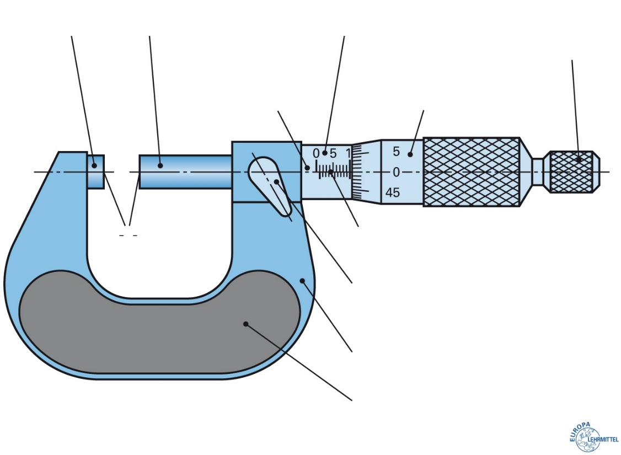

- Beschreiben Sie mit eigenen Worten, wie ein Messwert bei der in Aufgabe 1 abgebildeten Bügelmessschraube abgelesen wird.

________________________________________________________________________________________________________________________________________________________________________________________________________________________________________________________________________________________________________________________________________________________________________________________________________________________________________________________________________________________

- Wodurch wird bei der Messschraube die Ablesegenauigkeit von 1/100 mm erreicht?
_________________________________________________________________________________________________________________________________________________________________________________
- Bei der Bügelmessschraube ist die Messspindel mit zwei verschiedenen Gewindesteigungen gebräuchlich. Vervollständigen Sie die Tabelle.

Gewindesteigung | 0,5 mm | 1 mm
Maßänderung pro Umdrehung der Messspindel
Anzahl der Striche auf der Skalentrommel
Ablesegenauigkeit

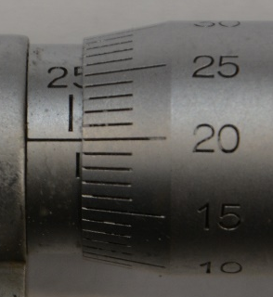
- Lesen Sie den Messwert an der Bügelmessschraube ab und tragen Sie Ihre Messergebnisse in die Leerzeilen ein.

1: Skale für ganze Millimeter _______________________

2: Skale für halbe Millimeter _______________________

3: Skale für hundertstel Millimeter ____________________
Ablesewert: ______________________

- Welche Aufgabe hat die Gefühlsratsche?

______________________________________________________________________________________________________________________
______________________________________________________________________________________________________________________

- Erläutern Sie mit Hilfe des Internets, was unter dem Abbe'schen Komparatorprinzip verstanden wird.

_________________________________________________________________________________________________________________________________________________________________________________

- Erstellen Sie ein Informationsblatt über typische Messfehler für den Einsatz einer Bügelmessschraube.

Messuhr

- Benennen Sie die mit Bezugsstrichen gekennzeichneten Bestandteile der abgebildeten Messuhr.
Quelle: Fachkunde Kraftfahrzeugtechnik, 30. Aufl., Europa-Nr. 20108, Verlag Europa-Lehrmittel, S. 105.
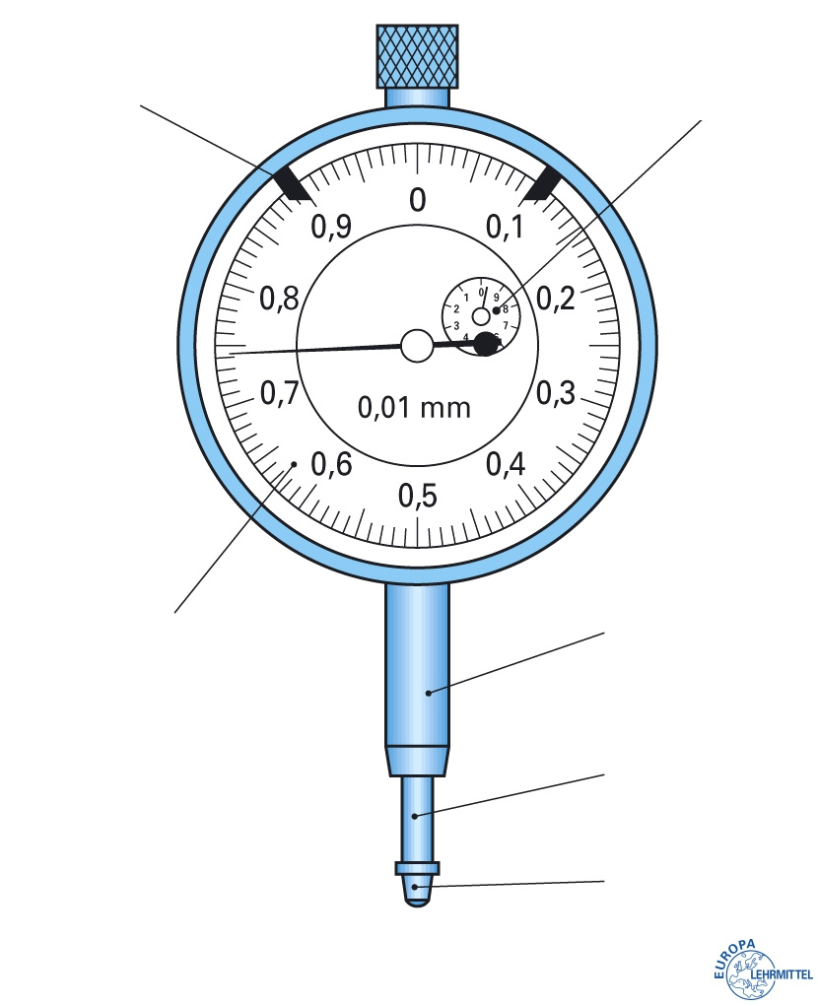
Das Skalenblatt der dargestellten Messuhr ist in 100 Teile geteilt. Bei einer Zeigerumdrehung bewegt sich der Messbolzen um 1 mm. Der Skalenteilungswert beträgt somit 1/100 mm. Der Weg des Messbolzens wird über eine Zahnstange und Zahnradübersetzung durch einen Zeiger auf einer Skale vergrößert angezeigt. Dreht sich beim Messen der Zeiger der Messuhr mehrmals, so wird die Anzahl der Umdrehungen auf einer kleinen Millimeter-Skale angezeigt. Das Skalenblatt ist drehbar und kann somit bei jeder Zeigerstellung auf „Null“ gestellt werden.

- Nennen Sie Einsatzmöglichkeiten der Messuhr in der Fahrzeugtechnik.
_________________________________________________________________________________________________________________________________________________________________________________
______________________________________________________________________________________________________________________
- Beschreiben Sie, wie der Seitenschlag einer Bremsscheibe ermittelt wird.
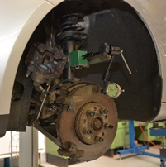
_____________________________________________________________________________________________________________________________________________________________________________________________________________________________________________________________________________________________________________________________________________________________________________________________________________________________
______________________________________________________________________________________________________________________
___________________________________________________________

- Lesen Sie die Abweichungen an den Messuhren ab und tragen Sie Ihre Messergebnisse in die Leerzeilen ein.

Messung | Abbildung | Messwertabweichung
1 | 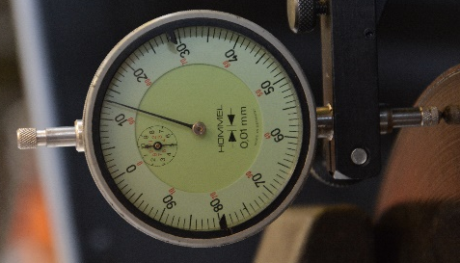
2 | 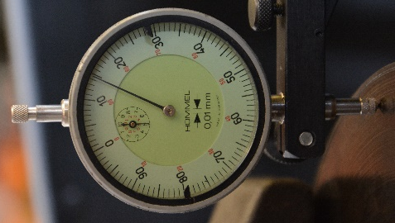
3 | 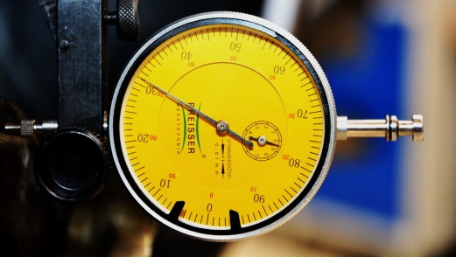

- In den untenstehenden Abbildungen sehen Sie die Ergebnisse einer Seitenschlagsmessung. Berechnen und beurteilen Sie die Abweichung.

Messung | Abbildung | Messwertabweichung
1 | 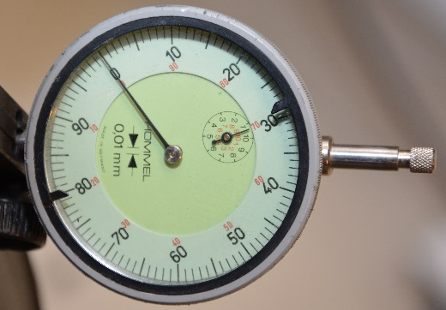
2 | 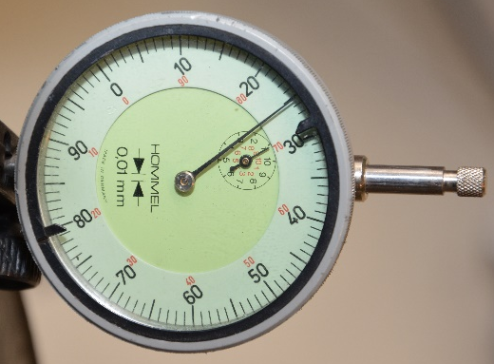
3 | 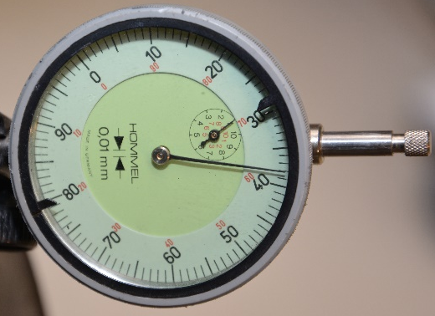
4 | 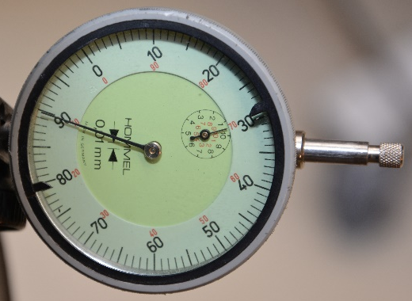

_________________________________________________________________________________________________________________________________________________________________________________
- Erstellen Sie ein Informationsblatt über typische Messfehler für den Einsatz einer Messuhr mit Halter.

Lernfeld  LF 2 | Titel  Messwerkzeuge |  | FZT  02.02.02.02
Kompetenzbereiche:  - Arbeits- und Sicherheitsregeln beachten und ihre Konsequenzen reflektieren  - Werkzeuge, Geräte und Verfahren auswählen und einsetzen
  Lösung
Messschieber

- Das gängigste Messwerkzeug für die Überprüfung von Bauteilen in der Kfz-Werkstatt ist der Messschieber. Beschriften Sie diejenigen Stellen am Messschieber, mit denen man Innen-, Außen- und Tiefenmessungen durchführen kann. Benennen Sie ebenfalls die mit Bezugsstrichen gekennzeichneten Bestandteile.

Innenmessung
Quelle: Fachkunde Kraftfahrzeugtechnik, 30. Aufl., Europa-Nr. 20108, Verlag Europa-Lehrmittel, S. 102.
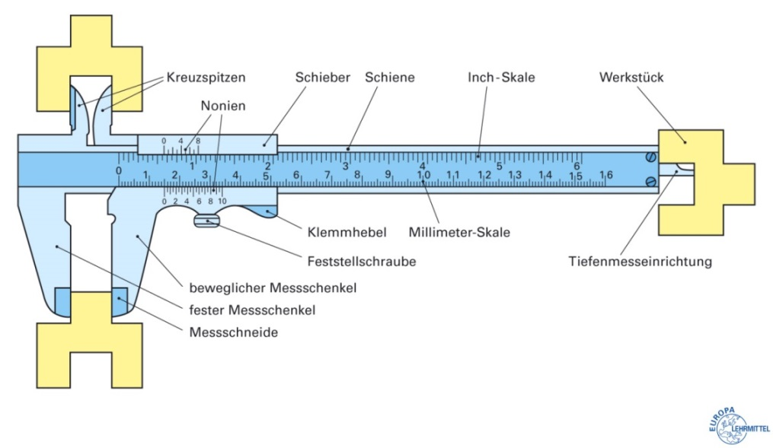
Außenmessung Tiefenmessung

- Welche Aufgabe hat der Nonius bei einem Messschieber?

Der Nonius ist ein Hilfsmaßstab zum genauen Ablesen des Messergebnisses.

- Die Messgenauigkeit des Messschiebers wird durch den Nonius ermöglicht. Welche Messgenauigkeit ist oben dargestellt und welche weiteren sind üblich?

1/20 mm ist dargestellt. Üblich sind noch 1/10 mm und 1/50 mm.

- Geben Sie an, an welchen Bestandteilen der Bremsanlage mit dem Messschieber folgende Messungen durchgeführt werden können.

Messung | Beispiel
Außenmessung | Bremsscheibendicke
Innenmessung | Radlager, Bremstrommel
Tiefenmessung | Bremsbelagsstärke

- Erläutern Sie mit eigenen Worten, wie ein Messwert bei dem in Aufgabe 1 abgebildeten Messschieber abgelesen wird.

Beim Ablesen eines Messwertes wird der Nonius mit dem Nullstrich als Komma betrachtet. Links auf der Hauptskala (Strichskala) liest man die ganzen Millimeter ab. Beim Ablesen sucht man rechts vom Nullstrich den Teilstrich des Nonius aus, der sich mit einem Teilstrich der Strichskala am deutlichsten gegenübersteht. Der abgelesene Wert der ganzen Millimeter und der zehntel werden addiert.

- Lesen Sie die Messwerte am Messschieber ab und tragen Sie Ihre Messergebnisse in die Leerzeilen ein.

Abbildung | Messwert
 | 22,1 mm
 | 19,5 mm
 | 34,0 mm

- Welche Unfallgefahren bestehen beim Umgang mit einem Messschieber?

- Die Spitzen der Innenschenkel sind scharf und können zu gefährlichen Verletzungen führen.
- Messschieber müssen nach der Benutzung wieder in die Schutzhülle/Aufbewahrungsbox gelegt werden, wenn man diese in der Jackentasche tragen möchte.
- Niemals in eine Hosentasche stecken!
- Die Mess- und Prüfflächen sollen sauber sein, sonst besteht Verletzungsgefahr.

- Elektronische Messschieber sind durch große Ziffern schnell ablesbar. Im Vergleich zum analogen Messschieber bietet dieser einige Vorteile. Erläutern Sie, worauf beim Umgang mit diesen Messschiebern bei einer Vergleichsmessung zu achten ist.
- Der Nullpunkt kann bei diesem Messschieber individuell festgelegt werden.
- Bei der Durchführung der Vergleichsmessung gilt folgende Vorgehensweise:
  - Einschalten des Messschiebers
  - Auswahl der Maßeinstellung vornehmen
  - Messschenkel soweit wie die Vergleichsstrecke ist auseinanderschieben und Nullstellung aktivieren (Zero Knopf)
  - Messen der vergleichenden Strecke
  - Display zeigt die Differenz der beiden Messungen an.

- Welche Dickenänderung ergibt sich bei einer Bremsscheibe vorn von 22,4 mm, wenn sie von 10 °C auf 200 °C erwärmt wird?

$$∆l= l_{1}* α* ∆T=22,4 mm*0,0000105\frac{1}{K}*200 K=0,047 mm$$

- Erstellen Sie ein Informationsblatt über typische Messfehler für den Einsatz eines Messschiebers.

Bügelmessschraube

- Benennen Sie die mit Bezugsstrichen gekennzeichneten Bestandteile der dargestellten Bügelmessschraube.

Quelle: Fachkunde Kraftfahrzeugtechnik, 30. Aufl., Europa-Nr. 20108, Verlag Europa-Lehrmittel, S. 104.
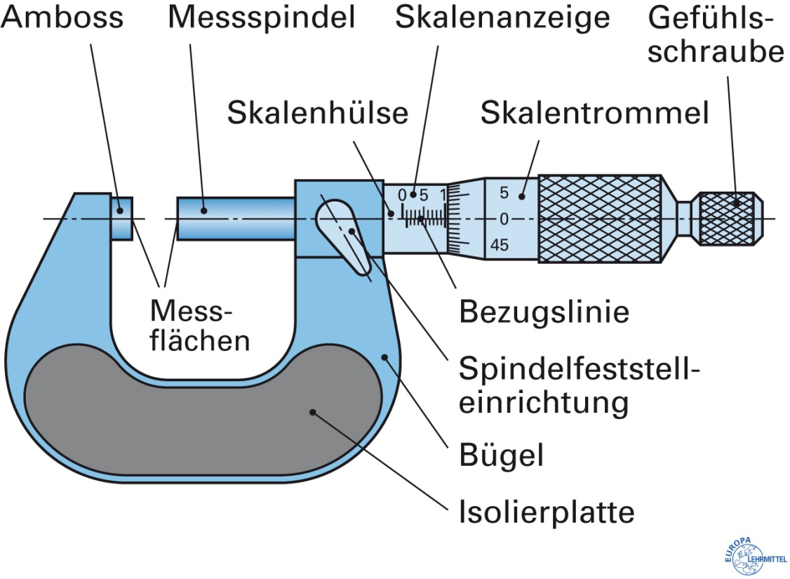

- Beschreiben Sie mit eigenen Worten, wie ein Messwert bei der in Aufgabe 1 abgebildeten Bügelmessschraube abgelesen wird.

Auf der Skalenhülse befindet sich die Millimeterteilung, auf der die halben und ganzen Millimeter abgelesen werden. Die Skala auf der Messspindel ist mit Teilstrichen für die Messgenauigkeit versehen. Sind wie in der Abbildung der Bügelmessschraube dargestellt, 50 Teilstriche auf der Skalentrommel angebracht, entspricht ein Teilstrich 0,01 mm. Der abgelesene Wert der ganzen Millimeter, der halben und der hundertstel werden addiert.

- Wodurch wird bei der Messschraube die Ablesegenauigkeit von 1/100 mm erreicht?

Die geschliffene Messspindel ermöglicht die Ablesegenauigkeit mit einer Gewindesteigerung von 0,5 mm je Umdrehung.

- Bei der Bügelmessschraube ist die Messspindel mit zwei verschiedenen Gewindesteigungen gebräuchlich. Vervollständigen Sie die Tabelle.

Gewindesteigung | 0,5 mm | 1 mm
Maßänderung pro Umdrehung der Messspindel | 0,5 | 1
Anzahl der Striche auf der Skalentrommel | 50 | 100
Ablesegenauigkeit | 0,5 mm : 50  = 0,01 mm | 1,0 mm : 100  = 0,01 mm
- Lesen Sie den Messwert an der Bügelmessschraube ab und tragen Sie ihre Messergebnisse in die Leerzeilen ein.

1: Skale für ganze Millimeter 25,0 mm

2: Skale für halbe Millimeter 0,5 mm

3: Skale für Hundertstel Millimeter 0,2 mm

Ablesewert: 25,7 mm

- Welche Aufgabe hat die Gefühlsratsche?

Sie dient dazu, die Messkraft auf ca. 5 bis 10 N zu begrenzen. Dreht man über die Kupplung die Messspindel langsam an das Werkstück heran, ist somit eine gleichbleibende Messgenauigkeit erreichbar.

- Erläutern Sie mit Hilfe des Internets, was unter dem Abbe'schen Komparatorprinzip verstanden wird.

Die zu messende Länge und das Strichmaß/Messspindel müssen fluchtend hintereinander liegen, damit Kippfehler im Messgerät vermieden werden.

- Erstellen Sie ein Informationsblatt über typische Messfehler für den Einsatz einer Bügelmessschraube.

Messuhr

- Benennen Sie die mit Bezugsstrichen gekennzeichneten Bestandteile der abgebildeten Messuhr.
Quelle: Fachkunde Kraftfahrzeugtechnik, 30. Aufl., Europa-Nr. 20108, Verlag Europa-Lehrmittel, S. 105.
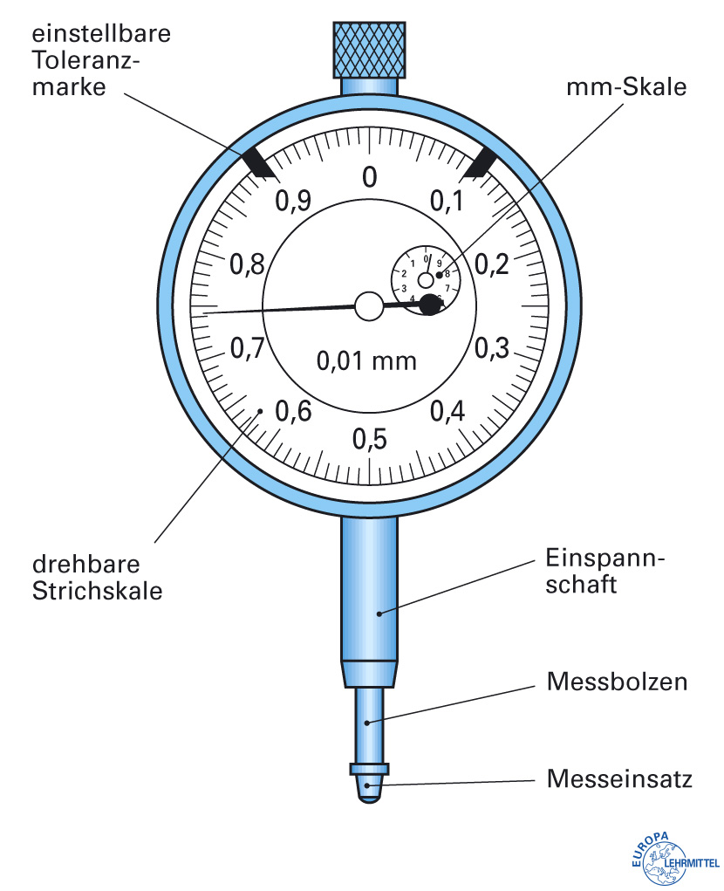
Das Skalenblatt der dargestellten Messuhr ist in 100 Teile geteilt. Bei einer Zeigerumdrehung bewegt sich der Messbolzen um 1 mm. Der Skalenteilungswert beträgt somit 1/100 mm. Der Weg des Messbolzens wird über eine Zahnstange und Zahnradübersetzung durch einen Zeiger auf einer Skale vergrößert angezeigt. Dreht sich beim Messen der Zeiger der Messuhr mehrmals, so wird die Anzahl der Umdrehungen auf einer kleinen Millimeter-Skale angezeigt. Das Skalenblatt ist drehbar und kann somit bei jeder Zeigerstellung auf „Null“ gestellt werden.

- Nennen Sie Einsatzmöglichkeiten der Messuhr in der Fahrzeugtechnik.

- Rundlauf einer Bremsscheibe
- Rundlauf einer Fahrrad- oder Motorradfelge
- Längen- und Höhenunterschiede (z. B. Förderbeginneinstellung)
- Rundlauf von Wellen (z. B. Nockenwelle)
- Unebenheiten (z. B. Bremsscheibe, Kupplungsscheibe)
- Verschleiß (z. B. Zylinderbuchse)
- Unterschiedsmessung (z. B. Ausgleichsgetriebe)
- Spiel (z. B. Radlager)

- Beschreiben Sie, wie der Seitenschlag einer Bremsscheibe ermittelt wird.

Das Rad ist vor der Messung zu demontieren, ebenso die Bremsbeläge. Es ist für einen festen Sitz der Bremsscheibe zu sorgen, welche ggf. mit den Radschrauben und vorgeschriebenem Drehmoment zu sichern sind. Die Messuhr im entsprechenden Halter befestigen. Den Halter an der dafür vorgesehenen Stelle anbringen. Taststift der Messuhr mit etwas Vorspannung senkrecht zur Bremsscheibe anbringen. Dabei ist der Randabstand zu beachten. Bremsscheibe drehen und beobachten. Die Messuhr an einem Extrempunkt auf „0“ stellen. Bremsscheibe bis zum maximalen Zeigerausschlag weiterdrehen. Wert ablesen und mit den Vorgaben vergleichen.

- Lesen Sie die Abweichungen an den Messuhren ab und tragen Sie Ihre Messergebnisse in die Leerzeilen ein.

Messung | Abbildung | Messwertabweichung
1 |  | 0,13 mm
2 |  | 0,15 mm
3 |  | 0,31 mm

- In den untenstehenden Abbildungen sehen Sie die Ergebnisse einer Seitenschlagsmessung. Berechnen und beurteilen Sie die Abweichung.

Messung | Abbildung | Messwertabweichung
1 |  | 0,9 mm
2 |  | 0,9 mm
3 |  | 0,9 mm
4 |  | 0,9 mm

Die Abweichung der Seitenschlagsmessung hat gezeigt, dass die Abweichung viel zu groß ist. Zunächst ist die Bremsscheibe zu demontieren und die Radnabe zu reinigen. Anschließend ist die Seitenschlagsmessung zu wiederholen. Sind die Messergebnisse ebenfalls abweichend von den Herstellerangaben, sind die Bremsscheiben und die Bremsbeläge achsweise zu wechseln.

- Erstellen Sie ein Informationsblatt über typische Messfehler für den Einsatz einer Messuhr mit Halter.

Lernfeld  LF 2 | Titel  Messwerkzeug Gesamtübersicht |  |  | FZT  02.02.02.03
Kompetenzbereiche:  - Arbeits- und Sicherheitsregeln beachten und ihre Konsequenzen reflektieren.  - Werkzeuge, Geräte und Verfahren auswählen und einsetzen.
  LernPROJEKT
  LernTHEMA
  LernSCHRITT
Kompetenzen:  - Ich kann Mess- und Prüfwerkzeuge auswählen und fachgerecht anwenden.  - Ich kann mit anderen zusammenarbeiten.  - Ich kann mich fachlich korrekt ausdrücken. |  | Was Sie schon können sollten:  - Ich kann schon Maßeinheiten erkennen und unterscheiden.
Wofür Sie das benötigen:
- für einen SOLL-IST-Wert-Vergleich durch Messung
- für die Beurteilung eines technischen Zustands eines Bauteils
Wie Sie Ihr Können prüfen können:
- Ich kann den Zustand technischer Baugruppen erkennen und beurteilen.
Aufgabe: Ergänzen Sie die folgende Tabelle. Welches Prüfmittel verwenden Sie für welche Messung? Nutzen Sie zur Lösung der Aufgabe die bereitgestellten Realteile.

Messung | Prüfmittel
Rundlaufprüfung der Kurbelwelle/Bremsscheibe
Wirkung der Bremsanlage

Kolbendurchmesser

Zylinderverschleißmessung

Bremsbelagsstärke

Innendurchmesser eines Lagers überprüfen
Axialspielprüfung der Kurbelwelle

Bremsscheibendickenmessung

Hubzapfendurchmesser der Kurbelwelle

Reifenprofil

Spaltmaße Karosserie

Lernfeld  LF 2 | Titel  Messwerkzeug Gesamtübersicht |  | FZT  02.02.02.03
Kompetenzbereiche:  - Arbeits- und Sicherheitsregeln beachten und ihre Konsequenzen reflektieren.  - Werkzeuge, Geräte und Verfahren auswählen und einsetzen.
  Lösung
Aufgabe: Ergänzen Sie die folgende Tabelle. Welches Prüfmittel verwenden Sie für welche Messung? Nutzen Sie zur Lösung der Aufgabe die bereitgestellten Realteile.

Messung | Prüfmittel
Rundlaufprüfung der Kurbelwelle/Bremsscheibe | Messuhr mit Magnethalter
Wirkung der Bremsanlage | Bremsenprüfstand
Kolbendurchmesser | Messschraube
Zylinderverschleißmessung | Innenmessuhr
Bremsbelagsstärke | Messschieber
Innendurchmesser eines Lagers überprüfen | Messschieber
Axialspielprüfung der Kurbelwelle | Messuhr mit Magnethalter
Bremsscheibendickenmessung | Messschraube, Messschieber
Hubzapfendurchmesser der Kurbelwelle | Messschraube
Reifenprofil | Messschieber
Spaltmaße Karosserie | Kunststoffkeil

Lernfeld  LF 2 | Titel  Ableseübung |  |  | FZT  02.02.02.04
Kompetenzbereiche:  - Arbeits- und Sicherheitsregeln beachten und ihre Konsequenzen reflektieren  - Werkzeuge, Geräte und Verfahren auswählen und einsetzen
  LernPROJEKT
  LernTHEMA
  LernSCHRITT
Kompetenzen:  - Ich kann Mess- und Prüfwerkzeuge fachgerecht anwenden und ablesen.  - Ich kann Messwerte an einem Messgerät unter Berücksichtigung der Messregeln ablesen.  - Ich kann mit anderen zusammenarbeiten.  - Ich kann mich ausdrücken. |  | Was Sie schon können sollten:  - Ich kann schon Maßeinheiten erkennen und unterscheiden.
Wofür Sie das benötigen:
- für einen SOLL-IST-Wert-Vergleich durch Messung
- für die Beurteilung eines technischen Zustands eines Bauteils
Wie Sie Ihr Können prüfen können:
- Ich kann den Zustand technischer Baugruppen erkennen und beurteilen.
- Warum lesen Fahrer und Beifahrer beim Blick auf den analogen Tachometer unterschiedliche Geschwindigkeiten ab?

___________________________________________________________
- Lesen Sie die abgebildeten Messwerte ab und tragen Sie Ihre Lösung in die Leerzeilen ein. Nutzen Sie für die Lösung die vorgegebenen Messwerte und ordnen Sie diese richtig zu:
36,7 mm, 32,5 mm, 42,3 mm, 27,7 mm, 33,33 mm, 19,86 mm, 74,80 mm, 19,8 mm, 36,65 mm, 66,67 mm

Abbildung | Messwert
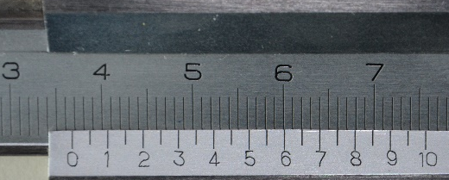
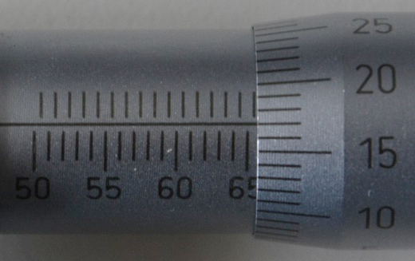
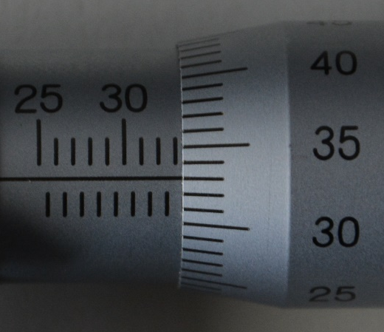
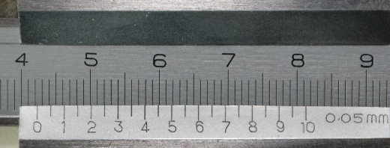
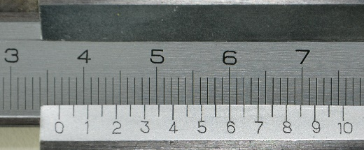
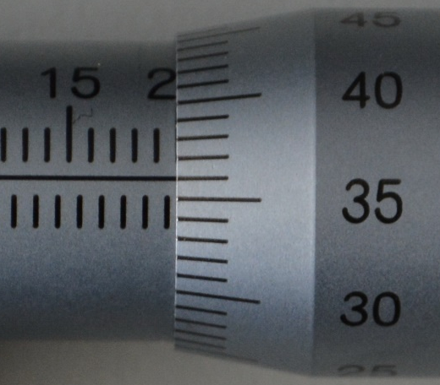
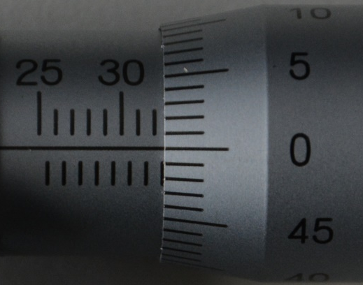
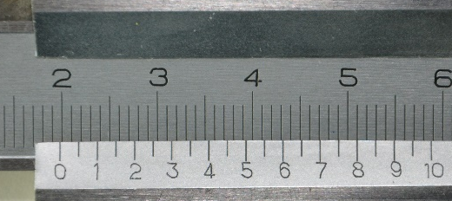
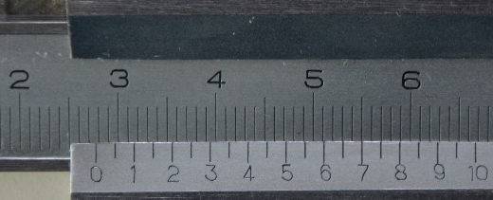
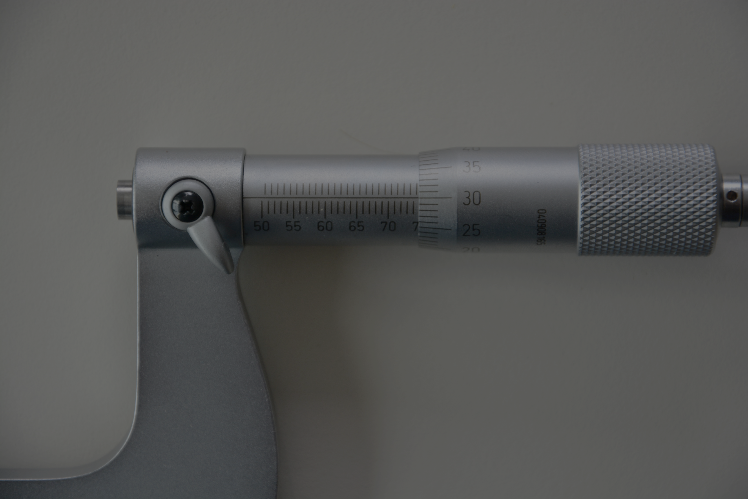

Lernfeld  LF 2 | Titel  Ableseübung |  | FZT  02.02.02.04
Kompetenzbereiche:  - Arbeits- und Sicherheitsregeln beachten und ihre Konsequenzen reflektieren  - Werkzeuge, Geräte und Verfahren auswählen und einsetzen
  Lösung
- Warum lesen Fahrer und Beifahrer beim Blick auf den analogen Tachometer unterschiedliche Geschwindigkeiten ab?

Durch Parallaxe ergeben sich Ablesefehler.

- Lesen Sie die abgebildeten Messwerte ab und tragen Sie Ihre Lösung in die dafür vorgesehenen Leerzeilen ein. Nutzen Sie für die Lösung die vorgegebenen Messwerte und ordnen Sie diese richtig zu:
36,7 mm, 32,5 mm, 42,3 mm, 27,7 mm, 33,33 mm, 19,86 mm, 74,8 mm, 19,8 mm, 36,65 mm, 66,67 mm

Abbildung | Messwert
 | 36,7 mm
 | 66,67 mm
 | 33,33 mm
 | 42,3 mm
 | 36,65 mm
 | 19,86 mm
 | 32,5 mm
 | 19,8 mm
 | 27,7 mm
 | 74,8 mm

Lernfeld  LF 2 | Titel  Ableseübung |  |  | FZT  02.02.02.04
Kompetenzbereiche:  - Arbeits- und Sicherheitsregeln beachten und ihre Konsequenzen reflektieren  - Werkzeuge, Geräte und Verfahren auswählen und einsetzen
  LernPROJEKT
  LernTHEMA
  LernSCHRITT
Kompetenzen:  - Ich kann Mess- und Prüfwerkzeuge fachgerecht anwenden und ablesen.  - Ich kann Messwerte an einem Messgerät unter Berücksichtigung der Messregeln ablesen.  - Ich kann mit anderen zusammenarbeiten.  - Ich kann mich ausdrücken. |  | Was Sie schon können sollten:  - Ich kann schon Maßeinheiten erkennen und unterscheiden.
Wofür Sie das benötigen:
- für einen SOLL-IST-Wert-Vergleich durch Messung
- für die Beurteilung eines technischen Zustands eines Bauteils
Wie Sie Ihr Können prüfen können:
- Ich kann den Zustand technischer Baugruppen erkennen und beurteilen.
- Warum lesen Fahrer und Beifahrer beim Blick auf den analogen Tachometer unterschiedliche Geschwindigkeiten ab?
___________________________________________________________

- Lesen Sie die abgebildeten Messwerte ab und tragen Sie Ihre Lösung in die Leerzeilen ein.

Abbildung | Messwert

Lernfeld  LF 2 | Titel  Ableseübung |  | FZT  02.02.02.04
Kompetenzbereiche:  - Arbeits- und Sicherheitsregeln beachten und ihre Konsequenzen reflektieren  - Werkzeuge, Geräte und Verfahren auswählen und einsetzen
  Lösung
- Warum lesen Fahrer und Beifahrer beim Blick auf den analogen Tachometer unterschiedliche Geschwindigkeiten ab?

Durch Parallaxe ergeben sich Ablesefehler.

- Lesen Sie die abgebildeten Messwerte ab und tragen Sie Ihre Lösung in die Leerzeilen ein.

Abbildung | Messwert
 | 36,7 mm
 | 66,67 mm
 | 33,33 mm
 | 42,3 mm
 | 36,65 mm
 | 19,86 mm
 | 32,5 mm
 | 19,8 mm
 | 27,7 mm
 | 74,8 mm

Lernfeld  LF 2 | Titel  Selbstreflexion  Messtechnik |  | FZT 02.02.02
Kompetenzbereiche:
- Ich kann Wert auf meine Entwicklung legen (Selbstständigkeit).

Selbstreflexionsbogen

 | trifft nicht zu | trifft eher nicht zu | trifft eher zu | trifft  zu
- Ich kann Verschleißmessungen beurteilen und die notwendigen Instandsetzungsmaßnahmen ableiten.
- Ich kann die Grundlagen der geometrischen Messtechnik an einem Beispiel erläutern.
- Ich kann die Notwendigkeit der Messtechnik erläutern.

- Ich kann die Entwicklung der Längenmesstechnik erläutern.

- Ich kann anzeigende Messgeräte und Maßverkörperungen benutzen.

- Ich kann Informationen lesen und mit eigenen Worten formulieren.

- Ich kann Mess- und Prüfwerkzeuge fachgerecht auswählen und anwenden.
- Ich kann gelernte Arbeitstechniken einsetzen.

- Ich kann mit anderen zusammenarbeiten.

- Ich kann mich fachlich korrekt ausdrücken.

- Ich kann mit Hilfe von Informationen Texte in eigenen Worten zusammenfassen.
- Ich kann ein Informationsblatt erstellen und anderen erklären.

Lernfeld  LF 2 | Titel  Physikalische Gesetzmäßigkeiten an der Bremsanlage |  |  | FZT  02.02.03
Kompetenzbereiche:  - Technische Systeme und Teilsysteme kennen und analysieren und bewerten
  LernPROJEKT
  LernTHEMA
  LernSCHRITT
Kompetenzen:  - Ich kann mich in der Zusammenarbeit mit Kollegen fachlich korrekt ausdrücken. |  | Was Sie schon können sollten:  - Ich kann schon den physikalischen Druck mit eigenen Worten erklären.
Wofür Sie das benötigen:
- um dem Kundinnen oder Kunden die grundlegende Funktion der Bremsanlage erklären zu können
- für die genaue Diagnose bei Beanstandung der Bremsanlage
Wie Sie Ihr Können prüfen können:
- Ich kann den Zustand technischer Baugruppen erkennen und beurteilen.

Arbeitsauftrag für Schülerinnen und Schüler
Phase | Zeit | Aufgabe
 | 10 min | Grundlagen der mechanischen Kraft
 | 115 min | Erstellen Sie ein Informationsplakat oder eine PowerPoint-Präsentation über das Hebelgesetz anhand des Arbeitsblattes „Das Hebelgesetz“.
 | 30 min | Vorstellung der Ergebnisse vor der Klasse und Klärung der offenen Fragen
 | 135 min | Bearbeiten Sie das Arbeitblatt „Hydraulische Grundlagen“.
 | 45 min | Anwendung von Kraft und Druck im Gesamtsystem der Bremsanlage
 | 15 min | Diskussion der Ergebnisse
 | 20 min | Lehrerversuch zum Thema Reibung
An dieser Stelle kann auf ein entsprechendes Fachbuch verwiesen werden.
 | 40 min | Erstellen Sie ein Informationsblatt zum Thema Reibung an der Bremsanlage.
 | 90 min | Erstellen Sie einen Bewertungsvorschlag für die Informationsplakate/PowerPoint-Präsentationen.

Lernfeld  LF 2 | Titel  Die mechanische Kraft |  |  | FZT  02.02.03.01
Kompetenzbereiche:  - Arbeits- und Sicherheitsregeln beachten und ihre Konsequenzen reflektieren  - Werkzeuge, Geräte und Verfahren auswählen und einsetzen
  LernPROJEKT
  LernTHEMA
  LernSCHRITT
Kompetenzen:  - Ich kann den Begriff Kraft erläutern.  - Ich kann Kräfte anhand ihrer Wirkung beschreiben.  - Ich kann Kräfte darstellen. |  | Was Sie schon können sollten:
Wofür Sie das benötigen:
- jegliche Arbeiten im mechanischen Bereich am Kraftfahrzeug oder in der Werkstatt
 |  | Wie Sie Ihr Können prüfen können:

Phase | Zeit | Aufgabe
Quelle und Arbeitsmittel: Rechenbuch Metall,
Europa Lehrmittel
 | 15 min | Lesen Sie die unteren Texte und betrachten Sie die Abbildung. Bearbeiten Sie die Aufgaben 1-3.
 | 15 min | Erläutern Sie schriftlich (mit eigenen Worten) die Begriffe Betrag einer Kraft, Wirkungslinie und resultierende Kraft.
 | 15 min | Suchen Sie sich eine Partnerin oder einen Partner. Suchen Sie drei weitere Beispiele aus Ihrem beruflichen Alltag, bei denen Kräfte addiert und subtrahiert werden.  Fertigen sie dazu kleine Skizzen an.
 | 15 min | Untersuchen Sie drei Fälle in denen die Wirkungslinien der Kräfte nicht aufeinander liegen, sondern einen Winkel bilden.
 | 10 min | Stellen Sie in einer kleinen Tabelle die Ergebnisse zusammen.
 | 20 min | Betrachten Sie die Zuggabel eines Anhängers. Wie verteilen sich hier die Abschleppkräfte?  Stellen Sie Ihr Ergebnis in einer maßstäblichen Zeichnung dar.
 | 20 min | Lösen Sie die Aufgaben der Kräftezerlegung aus Ihrem Fachbuch oder Mathematikbuch.
 | 30 min | Stellen Sie den Rechenweg und die zeichnerische Lösung auf einem Plakat DIN A2 oder in einer PowerPoint-Präsentation (5 Folien) dar.  [Quelle Wikipedia o. ä.]
 |  | Offene Fragen können im Plenum geklärt werden.

Kräfte
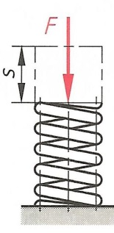
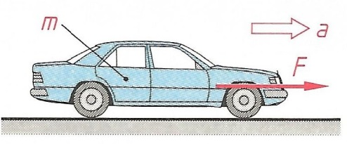
Die Kraft ist eine vektorielle (gerichtete) Größe der Physik.
Kräfte verursachen:
- Bewegungsänderungen (Beschleunigungen) frei beweglicher Körper und
- Formänderungen (Verformungen) an Körpern.

In der hier betrachteten klassischen Physik betrachten wir Massen als konstant.
Damit gilt:
- Die auf einen Körper wirkende Kraft ist der Beschleunigung proportional.

Zur Messung von Kräften:
- Messen wir Beschleunigungen (mit Sensoren) oder
- Verformungen (mit einer Feder).

Quelle: Tabellenbuch Metall, 42. Aufl., Europa-Nr. 10609, Verlag Europa-Lehrmittel, S. 32.

Bild 1: Kraft beim Beschleunigen und Kraft beim Verformen einer Feder

Wirkt eine Kraft F (aus dem engl. Force) auf einen beweglichen Körper der Masse m verursacht dies eine Beschleunigung a (aus dem engl. Acceleration). Die Größe der Beschleunigung hängt von der Größe der Kraft ab.

Wirkt eine Kraft F auf einen verformbaren Körper, verursacht dies eine Verformung in einer Richtung. Die Verformungsstrecke s hängt vom Verformungswiderstand des Bauelementes ab und kann gemessen werden. Die Größe der Verformung hängt von der Größe der Kraft ab.

Darstellung der Größe und Richtung der Kraft

Die Länge eines Kraftpfeils (Vektor) gibt die Größe der Kraft an. Um aus der abgemessenen Länge des Kraftpfeiles die Größe der Kraft zu ermitteln, wird ein Maßstab verwendet.

Größe der Kraft F: 250 N
Länge des Kraftpfeils l: 25 mm
Kräftemaßstab M_{k} 10 N/mm
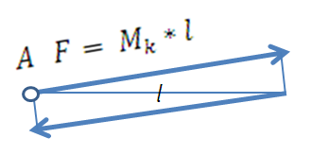

Bild 2: Kraftpfeil

Für den Begriff „Größe“ wird auch der Begriff „Betrag“ oder „Höhe“ der Kraft verwendet.
Der Anfangspunkt oder Startpunkt des Kraftpfeiles wird mit Großbuchstaben (hier A) bezeichnet.
Die Richtung der Kraft wird durch die Pfeilspitze dargestellt. Ergänzend kann eine Winkelangabe im Koordinatensystem zu einer waagrechten Achse oder zu einer willkürlichen Bezugslinie angegeben werde. In Bild 2 weist der Pfeil mit 7° nach rechts oben bezogen auf die Horizontale.

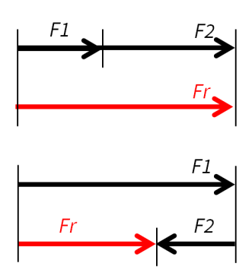
Kräfte, die in die gleiche Richtung gehen (Pfeilspitze), können addiert werden. Der Betrag der Größe der Kraft wird zusammengezählt.
Kräfte, die auf der gleichen Wirkungslinie liegen, deren Pfeilspitze aber in entgegengesetzte Richtung weisen, können subtrahiert werden. Die Beträge werden voneinander abgezogen.
Bild 3: Addition und Subtraktion von Kräften

Aufgaben
- Zeichnen Sie einen Kraftpfeil mit einer Richtung von 45° nach rechts oben aus der waagrechten Lage. Die Größe der Kraft sei 500 N. Wählen Sie einen geeigneten Maßstab.
- Zeichnen Sie eine waagrecht wirkende Kraft F1 von 100 N und addieren Sie gemäß Bild 3 die Kraft F2 mit 200 N. Zeichnen Sie die resultierende Kraft mit roter Farbe.
- Zeichnen Sie in einem geeigneten Maßstab eine Kraft von 600 N. Ziehen Sie davon eine Kraft F2 mit gleicher Wirkungslinie wie in Bild 3 dargestellt ab. Die Größe der Kraft F2 sei 150 N.

Lernfeld  LF 2 | Titel  Das Hebelgesetz |  |  | FZT  02.02.03.01
Kompetenzbereiche:  - Arbeits- und Sicherheitsregeln beachten und ihre Konsequenzen reflektieren  - Werkzeuge, Geräte und Verfahren auswählen und einsetzen
  LernPROJEKT
  LernTHEMA
  LernSCHRITT
Kompetenzen:  - Ich kann den Begriff Drehmoment an einem praxisnahen Beispiel erklären.  - Ich kann Aufgaben zum Drehmoment rechnerisch/zeichnerisch lösen und deren praktische Bedeutung ableiten.  - Ich kann eine PowerPoint-Präsentation oder ein Plakat erstellen und anderen erklären. |  | Was Sie schon können sollten:  - Ich kann die Begriffe physikalischer Druck und physikalische Kraft mit eigenen Worten an einem Beispiel erklären.
Wofür Sie das benötigen:
- jegliche Arbeiten im mechanischen Bereich am Kraftfahrzeug
 |  | Wie Sie Ihr Können prüfen können:
Phase | Zeit | Aufgabe
 | 15 min | Lesen Sie die unteren Texte und betrachten Sie die Abbildung. Bearbeiten Sie die Aufgaben 1-3.
 | 5 min | Zeichnen Sie das Drehmoment als gekrümmten Pfeil um den Drehpunkt in Ihre Zeichnung aus Aufgabe 1 ein.
 | 15 min | Bearbeiten Sie die Aufgaben 4-6.
 | 15 min | Suchen Sie sich eine Partnerin oder einen Partner. Beschaffen Sie sich dünne Pappe, eine Schere und eine Biegeöse. Schneiden Sie drei verschiedene Hebel mit sinnvollen Abmessungen aus und verbinden Sie die Drehachse mit einem Pappgestell; ähnlich wie in Bild 1 gezeigt.
 | 15 min | Arbeiten Sie mit kleinen Gewichten und der Federwaage aus der Physiksammlung.
 | 10 min | Stellen Sie in einer kleinen Tabelle (zwei Messungen für jeden der drei Hebel) die Ergebnisse zusammen.
 | 20 min | Bearbeiten Sie die Aufgaben 7-11.
 | 20 min | Stellen Sie ihre Rechnungsergebnisse und die Zeichnungen wie in Aufgabe 1 beschrieben auf einem Plakat DIN A2 oder in einer PowerPoint-Präsentation (5 Folien) dar.
 | 30 min | Beim Rudern und beim Nüsse öffnen mit dem Nussknacker kommt das Hebelgesetz zur Anwendung. Beschreiben Sie diese Anwendung auf einem Plakat DIN A2 oder in einer PowerPoint-Präsentation (5 Folien).  [Quelle Wikipedia o. ä.]
 | 20 min | Offener Marktplatz der Ergebnisse, wo eine Partnerin oder ein Partner die Ergebnisse den anderen Schülerinnen und Schülern erklärt
 |  | Offene Fragen können im Plenum geklärt werden.

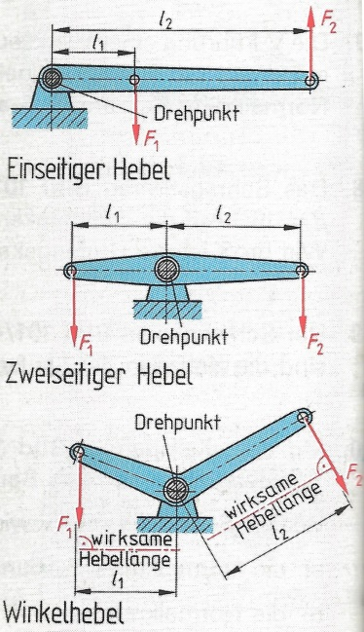
Das Hebelgesetz
Beim Betätigen des Brems- oder des Kupplungspedals wird der einseitige Hebel bedient.

Ebenso wird das Hebelgesetz beim Anziehen von Schrauben und beim Drehen von Kurbeln angewandt.
Der Hebel dient der Erzeugung von Drehmoment, der Änderung der Kraftrichtung und der Übersetzung.
Der Hebel ist ein starres Bauteil, das sich um eine Achse drehen lässt.
Viele Werkzeuge wie Zangen, Scheren und Schraubenschlüssel beruhen auf diesem Prinzip. Bei der Getriebeübersetzung, der Kettenübersetzung und der Radaufhängung werden Hebelgesetze angewandt.

Quelle: Rechenbuch Metall, 28. Aufl., Europa-Nr. 10307, Verlag Europa-Lehrmittel, S. 102.

Bild 1: verschieden geformte Hebel

Greift an einem Hebel eine Kraft an, erzeugt sie um den Drehpunkt ein Drehmoment. Die Größe des Drehmoments hängt ab:
- von der Größe der Kraft
- von der wirksamen Hebellänge

$$Drehmoment = Kraft mal wirksame Hebellänge M = F* l$$

Das Drehmoment hat die Einheit Newtonmeter Nm. Die wirksame Länge ist der senkrechte Abstand vom Drehpunkt des Hebels zur Wirkungslinie der Kraft F (Linie des Kraftpfeils).

Aufgaben
- Zeichnen Sie den einseitigen Hebel aus obigem Bild ab. Verwenden Sie für die Hebellänge L₁ = 5 cm und für L₂ = 15 cm. Zeichnen Sie den Kraftpfeil F₁ = 3 cm lang.
- In welche Richtung dreht sich der Hebel um den Drehpunkt, wenn Sie in die Richtung der Kraft F₁ „ziehen“?
- In welche Richtung dreht sich der Hebel um den Drehpunkt, wenn Sie in Richtung der Kraft F₂ „ziehen“.

Das sich ergebende Moment ist entweder ein rechtsdrehendes Drehmoments oder ein linksdrehendes Drehmoment.

Aufgaben
- Berechnen Sie mit L₁ = 5 cm und F₁ = 3 N das Drehmoment M1.
- Berechnen Sie mit L₂ = 15 cm und F₂ = 9 N das Drehmoment M2.
- Bewerten Sie das Ergebnis. Bewegt sich der Hebel?

Wenn das rechtsdrehende Drehmoment und das linksdrehende Drehmoment gleich groß sind, befindet sich der Hebel im Gleichgewicht.

Das Hebelgesetz lautet:

linksdrehendes Moment = rechtsdrehendes Moment

$$M_{l}= M_{r}$$

$$F_{1}* L_{1}= F_{2}* L_{2}$$

Aufgaben zum Zweiseitigen Hebel

- Berechnen Sie mit L₁ = 5 cm und F₁ = 3 N das Drehmoment M₁.
- Berechnen Sie mit L₂ = 15 cm und F₂ = 9 N das Drehmoment M₂.
- Berechnen Sie mit M₁ = 10 Nm und L₂ = 15 cm die erforderliche Kraft F₂ für den Gleichgewichtszustand.
- Berechnen Sie mit F₁ = 20 N, F₂ = 30 N und L₁ = 10 cm die erforderliche Hebelarmlänge L₂ für den Gleichgewichtszustand.
- Berechnen Sie mit L₁ = 20 cm, L₂ = 1 m und F₁ = 20 N die erforderliche Kraft F₂ für den Gleichgewichtszustand.

Lernfeld  LF 2 | Titel  Hydraulische Grundlagen |  |  | FZT  02.02.03.03
- Technische Systeme und Teilsysteme kennen und analysieren und bewerten  - Arbeits- und Sicherheitsregeln beachten und ihre Konsequenzen reflektieren
  LernPROJEKT
  LernTHEMA
  LernSCHRITT
Kompetenzen:  - Ich kann die Grundlagen hydraulischer Maschinen erläutern.  - Ich kann die Wirkung der hydraulischen Übersetzung am Wagenheber erläutern.  - Ich kann hydraulische Übersetzung an der Bremsanlage erklären und berechnen. |  | Was Sie schon können sollten:  - Umgang mit Fachtexten
 |  | Wofür Sie das benötigen:
Wie Sie Ihr Können prüfen können:
- Wagenheber in der Werkstatt
Phase | Zeit | Aufgabe
 | 5 min | Lesen Sie die Texte auf den nächsten zwei Seiten und betrachten Sie die Abbildungen 1 und 2.
 | 15 min | Beschreiben Sie mit eigenen Worten die Funktion eines hydraulischen Wagenhebers.
 | 15 min | Sie benötigen die Rechengesetze für die Bestimmung von Drücken und von Kreisflächen. Lesen Sie in einem entsprechenden Buch nach.
 | 20 min | Bearbeiten Sie die Aufgaben 1 und 2.
 | 10 min | Beschreiben Sie mit einem kleinen Text die Funktion des Ventils (Drehventil) am Fuß des Wagenhebers.
 | 20 min | Suchen Sie sich einen Partnerin oder einen Partner. Besprechen Sie das Ergebnis aus Aufgabe 2.  Messen Sie in der Werkstatt die Kolbendurchmesser beider Druckzylinder aus.
 | 20 min | Berechnen Sie die tatsächliche Handkraft (Bedienkraft) für die auf dem Wagenheber angegebene zulässige Last von 2 to. (20.000N).
Hinweis: wenn keine Messwerte ermittelt werden können, arbeiten Sie mit folgenden Angaben:
Durchmesser Druckkolben d1 = 12 mm, Durchmesser Arbeitskolben d2 = 32 mm.
 | 20 min | Stellen Sie ihre Rechnungsergebnisse auf einem Plakat DIN A2 dar.
 |  | Offene Fragen können im Plenum geklärt werden.

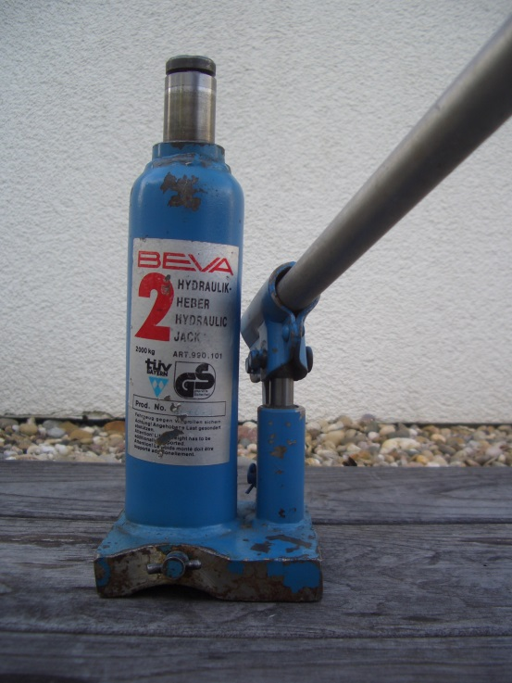
Der Wagenheber

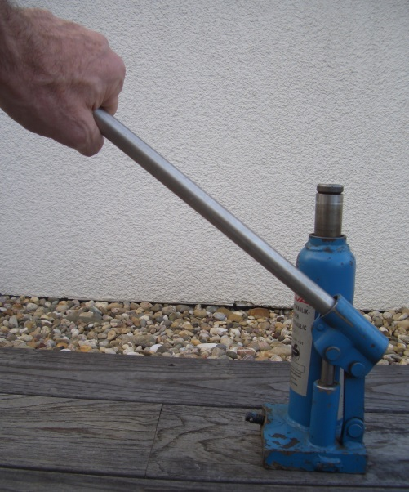

Bild 1: hydraulischer Wagenheber

Mit Hilfe einer hydraulischen Presse kann mit einer kleinen Bedienkraft auf der Druckseite eine große Hebekraft am Arbeitskolben erzeugt werden.
Dieses Prinzip wird bei hydraulischen Wagenhebern, bei Pressvorrichtungen und in der Bremsanlage angewandt.
Bei dem dargestellten Wagenheber wird zusätzlich über den langen Bedienhebel und den kurzen Arbeitshebel die Kraft mit Hilfe des Hebelgesetzes verstärkt.

Quelle: Rechenbuch Metall, 28. Aufl., Europa-Nr. 10307, Verlag Europa-Lehrmittel, S. 240.
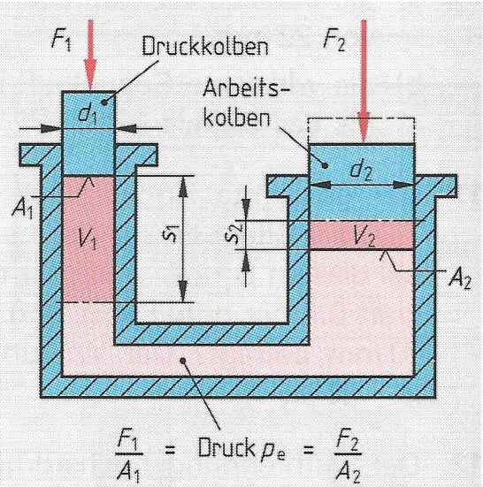
F1 Kraft am Druckkolben
d1 Durchmesser des Druckkolbens
A1 Fläche des Druckkolbens
s1 Weg des Druckkolbens
V1 vom Druckkolben verdrängtes
Volumen bei s1
F2 Kraft am Arbeitskolben
d2 Durchmesser des Arbeitskolbens
A2 Fläche des Arbeitskolbens
s2 Weg des Arbeitskolbens
V2 vom Arbeitskolben verdrängtes
Volumen bei s2
pe Druck

Bild 2: hydraulisches System

Kräfte im hydraulischen System
Das hydraulische System besteht aus Druck- und Arbeitszylinder, Ventil, Rohrleitung und dem druckübertragenden flüssigen Medium. Häufig werden Öle oder Öl-Wassergemische eingesetzt. Der Druck in der Hydraulikflüssigkeit ist an jeder Stelle im System gleich.
$$P_{e}= \frac{F_{1}}{A_{1}}=\frac{F_{2}}{A_{2}};damit gilt \frac{F_{1}}{A_{1}}=\frac{F_{2}}{A_{2}}$$

$$\frac{Kraft am Druckkolben}{Kraft am Arbeitkolben}= \frac{Fläche des Druckkolbens}{Fläche des Arbeitskolbens}$$

Aufgaben:
Fläche Druckkolben A₁ = 1,1 cm² und Fläche Arbeitskolben: A₂ = 4 cm²
- Am Arbeitskolben des hydraulischen Wagenhebers sollen 10.000 N erreicht werden. Berechnen Sie den Druck im System und die am Druckkolben erforderliche Kraft.
- Kann diese Kraft (aus Aufgabe 1) mit der Hand aufgebracht werden?
Berechnen Sie die tatsächliche erforderliche Handkraft am Bedienhebel. Die Hebellänge des einarmigen Hebels (siehe Bild) beträgt vom Drehpunkt zum Druckkolben 15 mm und vom Drehpunkt zum Handgriff 300 mm.

Die hydraulische Bremse
Phase | Zeit | Aufgabe
Quelle und Arbeitsmittel: Rechenbuch Metall,
Europa Lehrmittel
 | 5 min | Lesen Sie die unteren Texte und betrachten Sie die Abbildung (Schema).
 | 15 min | Beschreiben Sie mit eigenen Worten die Funktion der hydraulischen Bremsanlage.
 | 15 min | Sie benötigen die Rechengesetze für die Bestimmung von Drücken und von Kreisflächen. Lesen Sie in einem entsprechenden Buch nach.
 | 25 min | Bearbeiten Sie die Aufgabe 1 – 4.
 | 15 min | Berechnen Sie zusätzlich die tatsächlich auf der Strasse wirkende Bremskraft unter Berücksichtigung des Reibwertes zwischen Reifen und Fahrbahn (Tabellenbuch nutzen!).
 | 20 min | Suchen Sie sich eine Partnerin oder einen Partner.  Beschaffen Sie sich die Abmessungen eines Bremsbelages in tatsächlicher Größe (Ersatzteilkatalog).  Berechnen Sie die Bremskraft F_{BS} auf die Bremsscheibe.
 | 15 min | Bewerten Sie die Höhe der berechneten Werte, vergleichen Sie sie mit der erforderlichen Bremskraft bei einer Abbremsung aus einer Geschwindigkeit von 100 km/h.
 |  | Hinweis: Fachbuch oder Unterlagen für das Erlangen des Führerscheins nutzen.
 | 20 min | Beschreiben Sie das Bauteil, das zu einer realen Bremsanlage bei allen Kraftfahrzeugen (PKW) gehört.
 | 15 min | Berechnen Sie die Bremskraft F_{BS} auf die Bremsscheibe mit einem Verstärkungsfaktor 3.
 | 30 min | Stellen Sie Ihre Rechnungsergebnisse und die Beschreibungen auf einem Plakat DIN A2 oder in einer PowerPoint-Präsentation (5 Folien) dar.  [Quelle Wikipedia, kfz-tech o. ä.]
 |  | Offene Fragen können im Plenum geklärt werden.

Die hydraulische Bremse
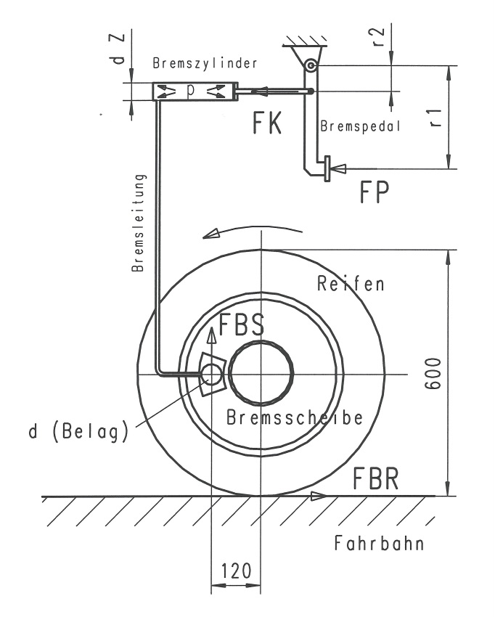
Fp 200 N
r1 200 mm
r2 50 mm
dz 20 mm (Bremszylinder)
dB 40 mm
(Belagdurchmesser, zwei Beläge)
Reibwert Bremsbelag 0,4
Bild 1: hydraulische Bremse (Schema)
Mit Hilfe der Hebelübersetzung wird aus der kleinen Fußkraft F_{p} am Pedal eine größere Kraft F_{k} an der Kolbenseite des Bremszylinders. Im Bremszylinder entsteht ein hydraulischer Druck p.
Dieser Druck erzeugt im Zylinder der Bremszange an der Scheibenbremse eine Druckkraft, die aufgrund der Reibung zwischen Belag und Bremsscheibe als Bremskraft F_{BS} zur Verfügung steht.
Beim Bremsvorgang steht die Bremskraft F_{BS} über das Verhältnis der Radien am Rad (Hebelgesetz) als Bremskraft F_{BR} an der Kontaktfläche Reifen – Fahrbahn zur Verfügung.

Aufgaben

Am Bremspedal wird eine Pedalkraft aufgebracht.
Berechnen Sie:
- die Kolbenstangenkraft F_{k} und den Druck in der Bremsleitung,
- die auf die Bremsscheibe wirkende Bremskraft F_{BS} unter Berücksichtigung der Reibung zwischen Bremsbelag und Bremsscheibe,
- die an Kontaktfläche Reifen – Fahrbahn wirkende Bremskraft F_{BR .}
- Für diese Aufgaben wurden Vereinfachungen im Bereich Bremsbelag und Größe des Bremszylinders in der Bremszange vorgenommen. Beschreiben Sie diese Annahmen.

Lernfeld  LF 2 | Titel  Arbeitsauftrag Reibung |  |  | FZT  02.02.03.04
Kompetenzbereiche:  - Ich kann mich in der Zusammenarbeit mit Kolleginnen und Kollegen fachlich korrekt ausdrücken.  - Ich kann die Auswirkungen der Nichtbeachtung von Herstellervorgaben abschätzen.  - Ich kann betriebliche Qualitätsanforderungen umsetzen, Mängel erkennen und wirtschaftliche Aspekte der Arbeit bewerten.
  LernPROJEKT
  LernTHEMA
  LernSCHRITT
Kompetenzen:  - Ich kann Gleitreibungszahl und die Reibkraft ermitteln.  - Ich kann anhand eines Experimentes eine Beobachtung machen und diese mit eigenen Worten beschreiben. |  | Was Sie schon können sollten:  - Ich kann schon Flächen berechnen und eine Gewichtskraft ausrechnen.
Wofür Sie das benötigen:
- für die Berechnung der Bremskraft
Wie Sie Ihr Können prüfen können:
- Klassenarbeit

Haftbeiwerte und Reibkraft an der Bremse
- Es wird folgender Versuch durchgeführt:
Ein Metallquader wird auf verschiedenen Untergründen mit einer Federwaage gezogen:
- auf einer Metallplatte
- auf Holz
- auf Schmirgelpapier
Beobachtung:
- Der Versuch wird wiederholt mit einem Metallquader, der dieselbe Grundfläche hat, aber doppelt so hoch ist.

Beobachtung:

- Informieren Sie sich im Tabellenbuch und im Fachkundebuch zum Thema Reibung und erstellen Sie einen Stichwortzettel mit den wichtigsten Informationen.
- Erstellen Sie in Partnerarbeit ein Informationsplakat zum Thema Reibung zwischen Bremsbelag und Bremsscheibe. Folgende Elemente sollten enthalten sein:
- Skizze zur Abbremsung durch Reibung an der Scheibenbremse
- Einflussfaktoren auf Reibung
- Formel zur Berechnung der Umfangskraft mit Erklärungen zu K_{R,} µ_{G} und F_{RZ}
- Beispielrechnung zur Umfangskraft für eine Bremsscheibe mit 2-Kolben-Festsattelbremse und F_{RZ} = 4000 N, sowie µ_{G} = 0,47

Lernfeld  LF 2 | Titel  Bewertung für Infoblätter |  | FZT  02.02.03.05
Kompetenzbereiche:  - Technische Systeme und Teilsysteme kennen und analysieren und bewerten
  LernPROJEKT
  LernTHEMA
  LernSCHRITT

Bewertungsraster für Informationsplakate
Erstellen Sie zusammen mit einer Lernpartnerin oder einem Lernpartner einen Bewertungsvorschlag zum Informationsplakat.

Element des Plakats | Max. Punkte | Erreichte Punkte
Passende und ansprechende Überschrift | 5
Klare Strukturierung – das Plakat ist übersichtlich | 10
Bilder und Skizzen: passend, gute Qualität | 10
Beschriftungen vollständig vorhanden | 5
Inhalt: Umfang und Qualität ist angemessen; alles Wichtige ist vorhanden | 20
Erreichte Punkte | 50

Die entsprechende Note können Sie mit Hilfe der folgenden Formel ausrechnen:

$$6-\frac{5*erreichte Punktzahl}{maximale Punktzahl}$$

Notenvorschlag:

Lernfeld  LF 2 | Titel  Selbstreflexion  Physikalische Gesetzmäßigkeiten |  | FZT 02.02.03
Kompetenzbereiche:
- Ich kann Wert auf meine Entwicklung legen (Selbstständigkeit).

Selbstreflexionsbogen

 | trifft nicht zu | trifft eher nicht zu | trifft eher zu | trifft  zu
- Ich kann mich in der Zusammenarbeit mit Kollegen fachlich korrekt ausdrücken.

- Ich kann den Begriff Kraft erläutern.

- Ich kann Kräfte anhand ihrer Wirkung beschreiben.

- Ich kann Kräfte darstellen.

- Ich kann den Begriff Drehmoment an einem praxisnahen Beispiel erklären.
- Ich kann Aufgaben zum Drehmoment rechnerisch/zeichnerisch lösen und deren praktische Bedeutung ableiten.
- Ich kann eine PowerPoint-Präsentation oder ein Plakat erstellen und anderen erklären.
- Ich kann die Grundlagen hydraulischer Maschinen erläutern.

- Ich kann die Wirkung der hydraulischen Übersetzung am Wagenheber erläutern.
- Ich kann hydraulische Übersetzung an der Bremsanlage erklären und berechnen.
- Ich kann die Gleitreibungszahl und die Reibkraft ermitteln.

- Ich kann anhand eines Experiments eine Beobachtung machen und diese mit eigenen Worten beschreiben.

Lernfeld  LF 2 | Titel  Arbeitsplanung Bremsenservice |  |  | FZT  02.02.04
Kompetenzbereiche:  - Werkzeuge, Geräte und Verfahren auswählen und einsetzen  - Einen Auftrag nach Herstellerangaben planen  - Gesprächs- und Kommunikationsregeln anwenden
  LernPROJEKT
  LernTHEMA
  LernSCHRITT
Kompetenzen:  - Ich kann Mess- und Prüfwerkzeuge fachgerecht anwenden.  - Ich kann Kennwerte für die Montage ermitteln.  - Ich kann mit Hilfe von technischen Unterlagen den Umfang von Reparaturen planen.  - Ich kann einen Arbeitsplan erstellen und durchführen.  - Ich kann mich in der Zusammenarbeit mit Kolleginnen und Kollegen fachlich korrekt ausdrücken. |  | Was Sie schon können sollten:  - Ich kann mit Hilfe von Herstellerunterlagen einen Arbeitsplan erstellen.  - Ich kann die Eigenschaften einer Bremsflüssigkeit nennen.
Wofür Sie das benötigen:
- um die Arbeit sinnvoll zu strukturieren und wirtschaftlich durchführen zu können
 |  | Wie Sie Ihr Können prüfen können:

Arbeitsauftrag für Schülerinnen und Schüler
Phase | Zeit | Aufgabe
 | 45 min | Erstellen Sie einen Arbeitsplan für den Belagwechsel einer Bremsanlage.
 | 45 min | Vergleichen Sie Ihre Ergebnisse mit einer weiteren Gruppe.
 | 15 min | Lehrervortrag zum Umgang mit Bremsflüssigkeit und deren Handhabung.
 | 45 min | Erarbeiten Sie das hydraulische System der Bremsanlage.
 | 15 min | Diskutieren Sie die Arbeitsergebnisse im Plenum.
 | 30 min | Führen Sie Messübungen an den Stationen durch, protokollieren Sie Ihre Messergebnisse und beurteilen Sie den Zustand der Bauteile.
 | 15 min | Erstellen Sie einen Impulsvortrag zu den Messergebnissen.

Lernfeld  LF 2 | Titel  Belagwechsel |  |  | FZT  02.02.04.01
Kompetenzbereiche:  - Ich kann den Zustand technischer Baugruppen erkennen und beurteilen.  - Ich kann mich in der Zusammenarbeit mit Kolleginnen und Kollegen fachlich korrekt ausdrücken.  - Ich kann mit Hilfe von technischen Unterlagen den Umfang von Reparaturen planen.  - Ich kann einen Arbeitsplan erstellen und durchführen.
  LernPROJEKT
  LernTHEMA
  LernSCHRITT
Kompetenzen:  - Ich kann mir mit Hilfe von Herstellerunterlagen einen Arbeitsplan erstellen.  - Ich kann die Notwendigkeit eines Arbeitsplanes einer Mitschülerin oder einem Mitschüler erläutern.  - Ich kann die Funktion der Bremsflüssigkeit im Bremssystem nennen.  - Ich kann korrekt mit Bremsflüssigkeit umgehen.  - Ich kann den Füllungsstand eines Bremssystems beurteilen.  - Ich kann die Bremsflüssigkeit qualifiziert handhaben. |  | Was Sie schon können sollten:  - Ich kann schon ein Fahrzeug in einem Informationssystem identifizieren.  - Ich kann die Arbeitsregeln beim Umgang mit Bremsflüssigkeit erläutern.  - Ich kann Bremsflüssigkeiten unterscheiden und deren Einsatzzweck.
Wofür Sie das benötigen:
- zur strukturierten Planung Ihrer Arbeit
Wie Sie Ihr Können prüfen können:
- siehe Lernwegeliste

Arbeitsplan zum Ausbau der Bremsbeläge an einer Scheibenbremse
- Bringen Sie die einzelnen Arbeitsschritte in die richtige Reihenfolge.
- Ergänzen Sie die notwendigen Werkzeuge und Hinweise.

Nr. | Arbeitsschritt | Werkzeuge/Hinweise
 | Bremsbeläge herausnehmen
 | Die obere Befestigungsschraube des Bremssattels herausschrauben
 | Rad ausbauen
 | Den Bremssattel aufklappen und mit einem Drahthaken sichern
 | Belagsverschleißanzeige ausstecken

- Welche weiteren Arbeiten sind vor dem Einbau neuer Bremsbeläge erforderlich?
____________________________________________________________________________________________________________________________________________________________________________________________________________________________________________________________
- Erstellen Sie mit Hilfe von Herstellerunterlagen (z. B. ESI, Centro,…) einen gesamten Arbeitsplan für den Wechsel der Bremsbeläge für Ihr Werkstattfahrzeug. Fertigen Sie hierzu eine Tabelle entsprechend der Aufgaben 1) und 2) an.

Lernfeld  LF 2 | Titel  Belagwechsel |  | FZT  02.02.04.01
Kompetenzbereiche:  - Ich kann den Zustand technischer Baugruppen erkennen und beurteilen.  - Ich kann mich in der Zusammenarbeit mit Kolleginnen und Kollegen fachlich korrekt ausdrücken.  - Ich kann mit Hilfe von technischen Unterlagen den Umfang von Reparaturen planen.  - Ich kann einen Arbeitsplan erstellen und durchführen.
  Lösung

Arbeitsplan zum Ausbau der Bremsbeläge an einer Scheibenbremse
- Bringen Sie die einzelnen Arbeitsschritte in die richtige Reihenfolge.
- Ergänzen Sie die notwendigen Werkzeuge und Hinweise.

Nr. | Arbeitsschritt | Werkzeuge/Hinweise
5 | Bremsbeläge herausnehmen | Von Hand
3 | Die obere Befestigungsschraube des Bremssattels herausschrauben | Ratsche und entsprechende Nuss
1 | Rad ausbauen | Radkreuz/Schlagschrauber
4 | Den Bremssattel aufklappen und mit einem Drahthaken sichern | Durch das Sichern klappt der Bremssattel nicht plötzlich zu.
2 | Belagsverschleißanzeige ausstecken | Kleiner Schraubendreher/nicht reißen

- Welche weiteren Arbeiten sind vor dem Einbau neuer Bremsbeläge erforderlich?
- Schutzkappen auf Beschädigungen und guten Sitz prüfen
- Führungsflächen am Bremsträger reinigen
- Bremskolben zurückdrücken und ggf. vorher Bremsflüssigkeit am Ausgleichsbehälter absaugen
- Zustand der Bremsscheiben prüfen.
- Erstellen Sie mit Hilfe von Herstellerunterlagen (z. B. ESI, Centro,…) einen gesamten Arbeitsplan für den Wechsel der Bremsbeläge für Ihr Werkstattfahrzeug. Fertigen Sie hierzu eine Tabelle entsprechend der Aufgaben 1) und 2) an.

Bremsflüssigkeitsbehälter
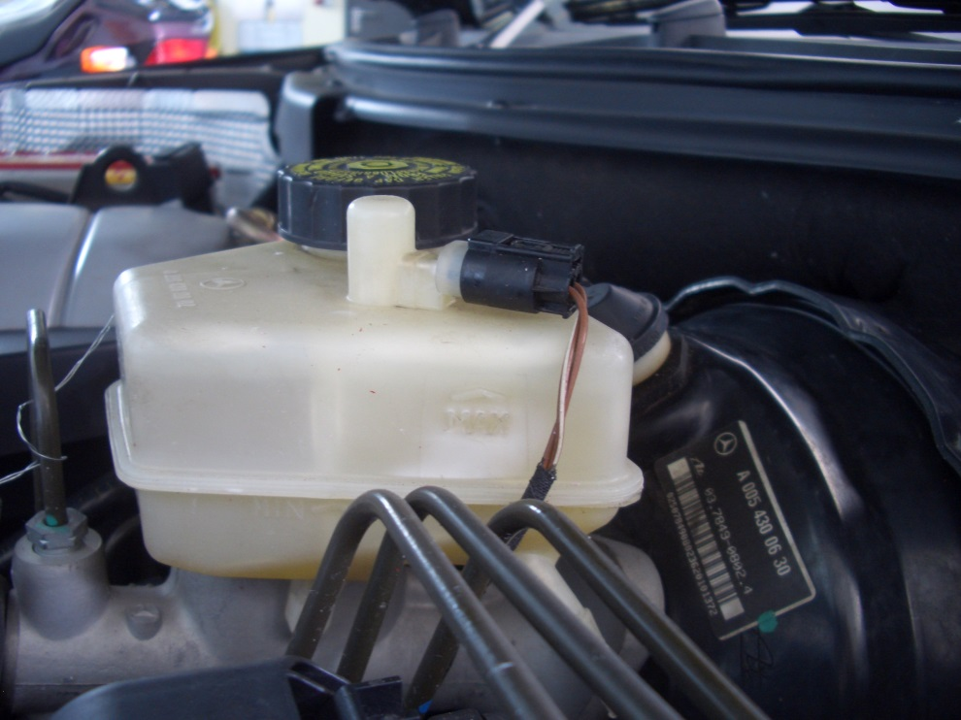
Situation
An einem Kundenfahrzeug (siehe Bild) ist der Pegel der Bremsflüssigkeit knapp über der MIN. Markierung. Ein Kollege empfiehlt „unbedingt bis MAX. auffüllen“.
Bearbeiten Sie die Aufgaben mit Hilfe Ihres Fachbuches auf einem separaten Blatt.
- Folgen Sie dieser Empfehlung? Bewerten Sie die Aussage des Kollegen in einem kleinen Text.
- Erläutern Sie den Sinn der Markierung MIN. und MAX. am Behälter.
- An o. a. Fahrzeug sind die Beläge der beiden vorderen Scheibenbremsen auf ca. 1 mm abgefahren. Erläutern Sie in kurzen Sätzen die durchzuführenden Arbeiten. Beachten Sie die Herstellerhinweise für die Verschleißgrenze von Bremsbelägen.
- Gemäß dem Eintrag in der Kundenakte war das Fahrzeug vor zwei Jahren in der Werkstatt. Welche Prüfung ist bezüglich der Bremsflüssigkeit der Kundin oder dem Kunden zu empfehlen? Erläutern Sie diese Empfehlung.

Lernfeld  LF 2 | Titel  Bremsanlage Übersicht (Hydraulik) |  |  | FZT  02.02.04.02
Kompetenzbereiche:  - Ich kann den Zustand technischer Baugruppen erkennen und beurteilen.  - Ich kann mich in der Zusammenarbeit mit Kolleginnen und Kollegen fachlich korrekt ausdrücken.  - Ich kann mit Hilfe von technischen Unterlagen den Umfang von Reparaturen planen.  - Ich kann einen Arbeitsplan erstellen und durchführen.
  LernPROJEKT
  LernTHEMA
  LernSCHRITT
Kompetenzen:  - Ich kann die Funktion der Bremsflüssigkeit im Bremssystem nennen.  - Ich kann korrekt mit Bremsflüssigkeit umgehen.  - Ich kann den Füllungsstand eines Bremssystems beurteilen.  - Ich kann Bremsflüssigkeit qualifiziert handhaben. |  | Was Sie schon können sollten:  - Ich kann die Arbeitsregeln beim Umgang mit Bremsflüssigkeit erläutern.  - Ich kann Bremsflüssigkeiten unterscheiden und deren Einsatzzweck.
Wofür Sie das benötigen:
- für die Arbeit am Bremssystem
 |  | Wie Sie Ihr Können prüfen können:
Phase | Zeit | Aufgaben
Quelle und Arbeitsmittel:
Europa Lehrmittel Fachkunde Fahrzeugtechnik
 | 5 min | Lesen Sie die obigen Texte und betrachten Sie die Abbildung (Schema).
 | 20 min | Ergänzen Sie die fehlenden Nummern und fertigen Sie eine Tabelle mit den nummerierten Baugruppen an.
 | 20 min | Beschreiben Sie mit eigenen Worten den Ablauf eines Bremsvorganges (Betriebsbremse) gemäß obigem Schema der Bremsanlage. Fertigen Sie einen Aufschrieb an.
 | 20 min | Beschreiben Sie mit eigenen Worten den Ablauf der Betätigung der Feststellbremse gemäß obigem Schema der Bremsanlage. Fertigen Sie einen Aufschrieb an.
 | 20 min | Suchen Sie sich eine Partnerin oder einen Partner.  Beschreiben Sie mit eigenen Worten den Aufbau und die Funktion des Bremskraftverstärkers. Bei Partnerarbeit können Sie thematisch zwischen Teilbremsung und Vollbremsung unterscheiden.
 | 15 min | Beschaffen Sie sich einen Brems-Hauptzylinder (Tandem-Hauptzylinder). Beschreiben Sie Aufbau und Wirkungsweise.
 |  | Hinweis: Fachbuch nutzen.
 | 20 min | Beschreiben Sie die Simplexbremse. Beachten Sie besonders Fachbegriffe wie Fading und erläutern Sie die Selbstverstärkung. In vorteilhafter Weise lässt sich die Feststellbremse in der Trommelbremse integrieren. Erläutern Sie diesen Sachverhalt.
 | 20 min | Beschreiben Sie die Scheibenbremse. Beachten Sie Bauartunterschiede wie Festsattel oder Faustsattelbremse. Erläutern Sie diese Bauweisen. Beachten Sie Fachbegriffe wie Kolbenrückstellung und erläutern Sie den Gebrauch der Rücksetz-Zange.
 | 30 min | Stellen Sie Ihre Ergebnisse und die Beschreibungen auf einem Plakat DIN A2 oder in einer PowerPoint-Präsentation (6 Folien) dar.  [Quelle Fachbuch, Wikipedia, kfz-tech o. ä.]
 |  | Vertiefung
 | 20 min | Beschreiben Sie mit eigenen Worten die Sichtprüfung der Bremsanlage wie sie der Fahrzeug-Hersteller oder Ihr Ausbildungsbetrieb bei einer Inspektion vorgibt.  Fertigen Sie ein Schaubild dazu an (Tabelle DIN A3).
 | 15 min | Bei leistungsstarken Kraftfahrzeugen werden die Bremsscheiben aus kohlefaserverstärkten Materialien oder Keramik-Verbundwerkstoffen angefertigt. Begründen Sie diese Werkstoffwahl.
 |  | Offene Fragen können im Plenum geklärt werden.

Die hydraulische Bremsanlage
Quelle: Arbeitsblätter Kraftfahrzeugtechnik Lernfelder 1-4, 3. Aufl., Europa-Nr. 22410, Verlag Europa-Lehrmittel, S. 61.
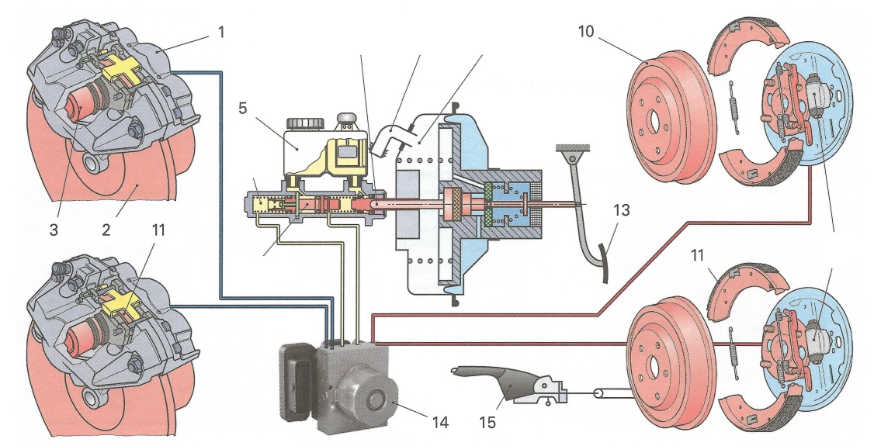
Bild 1: hydraulische Bremsanlage (Übersicht Pkw)

Im Kraftfahrzeug wird mit der Betriebsbremse die Geschwindigkeit verzögert, abgebremst bis zum Stillstand und der Wagen gegen Wegrollen gesichert.
Beim Bremsen wird Bewegungsenergie in Wärme umgewandelt.
Mithilfe des Bremspedals und des Hauptbremszylinders wird aus der Fußkraft eine im Bremskraftverstärker erhöhte hydraulische Bremskraft. Der hydraulische Druck erzeugt über Nehmerzylinder an der Radbremse die eigentliche Verzögerung. Die schlupfabhängige Regelung erfolgt im Antiblockiersystem.
Das Sichern des Fahrzeuges gegen Wegrollen erfolgt mit der Feststellbremse, die durch Hand- oder Fußkraft betätigt sein kann.

Lernfeld  LF 2 | Titel  Selbstreflexion  Arbeitsplanung Bremsenservice |  | FZT 02.02.04
Kompetenzbereiche:
- Ich kann Wert auf meine Entwicklung legen (Selbstständigkeit).

Selbstreflexionsbogen

 | trifft nicht zu | trifft eher nicht zu | trifft eher zu | trifft  zu
- Ich kann Mess- und Prüfwerkzeuge fachgerecht anwenden.

- Ich kann Kennwerte für die Montage ermitteln.

- Ich kann mit Hilfe von technischen Unterlagen den Umfang von Reparaturen planen.
- Ich kann einen Arbeitsplan erstellen und durchführen.

- Ich kann mich in der Zusammenarbeit mit Kolleginnen und Kollegen fachlich korrekt ausdrücken.
- Ich kann mir mit Hilfe von Herstellerunterlagen einen Arbeitsplan erstellen.
- Ich kann die Notwendigkeit eines Arbeitsplanes einer Mitschülerin oder einem Mitschüler erläutern.
- Ich kann die Funktion der Bremsflüssigkeit im Bremssystem nennen.

- Ich kann den korrekten Umgang mit der Bremsflüssigkeit durchführen.

- Ich kann den Füllungsstand eines Bremssystems beurteilen.

- Ich kann die Bremsflüssigkeit qualifiziert handhaben.

Lernfeld  LF 2 | Titel  Durchführung, Kontrolle und Bewertung |  |  | FZT  02.02.05
Kompetenzbereiche:  - Werkzeuge, Geräte und Verfahren auswählen und einsetzen  - Berufstechnische Normen und Vorschriften, Arbeitsqualität  - Arbeits- und Sicherheitsregeln beachten
  LernPROJEKT
  LernTHEMA
  LernSCHRITT
Kompetenzen:  - Ich kann den Zustand technischer Baugruppen erkennen und beurteilen.  - Ich kann Ersatzteile auf ihre Eignung prüfen.  - Ich kann Mess- und Prüfwerkzeuge fachgerecht anwenden.  - Ich kann Kennwerte für die Montage ermitteln.  - Ich kann mich in der Zusammenarbeit mit Kolleginnen und Kollegen fachlich korrekt ausdrücken.  - Ich kann die Auswirkungen der Nichtbeachtung von Herstellervorgaben abschätzen.  - Ich kann betriebliche Qualitätsanforderungen umsetzen, Mängel erkennen und wirtschaftliche Aspekte der Arbeit bewerten. |  | Was Sie schon können sollten:  - Räder demontieren
 |  | Wofür Sie das benötigen:
 |  | Wie Sie Ihr Können prüfen können:

Arbeitsauftrag für Schülerinnen und Schüler
Phase | Zeit | Aufgabe
 | 360 min | Ermitteln Sie die Verschleißwerte der Bremsanlage am Fahrzeug und protokollieren Sie diese.
 | 90 min | Führen Sie den Bestellvorgang für die Ersatzteile durch.
 | 360 min | Führen Sie den Belagwechsel mit Funktionsprüfung durch.
 | 10 min | Vervollständigen Sie die Kundenakte.
 | 15 min | Erläutern Sie den durchgeführten Werkstattauftrag der Kundin oder dem Kunden.
 | 20 min | Bearbeiten Sie das Arbeitsblatt zum Thema technischer Zustand der Bremsanlage.
 | 40 min | Erstellen Sie ein Informationsblatt zum Thema Arbeitsqualität.
 | 20 min | Erläutern Sie den durchgeführten Werkstattauftrag der Klasse und reflektieren Sie Ihre durchgeführte Arbeit.

Lernfeld  LF 2 | Titel  Messprotokoll Bremsenservice |  |  | FZT  02.02.05.01
Kompetenzbereiche:  - Werkzeuge, Geräte und Verfahren auswählen und einsetzen  - Einen Auftrag nach Herstellerangaben planen  - Gesprächs- und Kommunikationsregeln anwenden
  LernPROJEKT
  LernTHEMA
  LernSCHRITT
Kompetenzen:  - Ich kann Mess- und Prüfwerkzeuge fachgerecht anwenden.  - Ich kann Kennwerte für die Montage ermitteln.  - Ich kann mit Hilfe von technischen Unterlagen den Umfang von Reparaturen planen.  - Ich kann einen Arbeitsplan erstellen und durchführen.  - Ich kann mich in der Zusammenarbeit mit Kolleginnen und Kollegen fachlich korrekt ausdrücken.  - Ich kann die Auswirkungen der Nichtbeachtung von Herstellervorgaben abschätzen. |  | Was Sie schon können sollten:  - Ich kann mit Hilfe von Herstellerunterlagen einen Arbeitsplan erstellen.  - Ich kann die Eigenschaften einer Bremsflüssigkeit nennen.
Wofür Sie das benötigen:
- um die Arbeit sinnvoll zu strukturieren und wirtschaftlich durchführen zu können
Wie Sie Ihr Können prüfen können:
- Klassenarbeit, Bremsenprüfstand, Probefahrt
Aufgabe: Sie erhalten den Arbeitsauftrag an einem Kundenfahrzeug (VA Scheibenbremse, HA Trommelbremse) an der Bremsanlage eine Verschleißmessung durchzuführen. Entnehmen Sie für die Beurteilung der Messung die SOLL-Werte aus den Herstellerunterlagen und vergleichen diese mit den gemessenen IST-Werten.

Messungen an der  Scheibenbremse | SOLL-Werte/mm | IST-Werte/mm
Messwerkzeug: |  | VL | VR
Bremsbelagsstärke innen
Bremsbelagsstärke außen
Bremsscheibendicke
Seitenschlag Bremsscheibe
Beurteilung:

Messungen an der Trommelbremse | SOLL-Werte/mm | IST-Werte/mm
Messwerkzeug: |  | HL | HR
Bremsbelagsstärke links
Bremsbelagsstärke rechts
Bremstrommelinnendurchmesser
Beurteilung:

Lernfeld  LF 2 | Titel  Bestellvorgang |  |  | FZT  02.02.05.02
Kompetenzbereiche:  - Ersatzteile und Werkzeuge auswählen  - Berufstechnische Normen und Vorschriften, Arbeitsqualität
  LernPROJEKT
  LernTHEMA
  LernSCHRITT
Kompetenzen:  - Ich kann Bezugsquellen für Ersatzteile nennen.  - Ich kann spezifische Ersatzteile nach dem Teilekatalog auswählen.  - Ich kann den Bestellvorgang beschreiben.  - Ich kann Bestellung, Auftragsvergabe und Rechnung erläutern.  - Ich kann eine Wareneingangsprüfung vornehmen.  - Ich kann die Auswirkungen des Einbaues falscher Ersatzteile abschätzen. |  | Was Sie schon können sollten:  - Ich kann mit Teilekatalogen und Kaufverträgen umgehen.
Wofür Sie das benötigen:
- für die Bearbeitung von Bestellvorgängen
- für das Auslösen einer Rechnung
Wie Sie Ihr Können prüfen können:
- Ich kann den Bestellvorgang einschließlich der Wareneingangsprüfung beurteilen.

Bestellvorgang

Selbstständiges Arbeiten und Erstellen eigener Arbeitsblätter
Manufaktur für Rennsport  Ringstraße 1  76669 Musterhausen |  |  | Bestellung für Ersatzteile
Fahrzeugtyp |  | Fahrgestellnummer |  |  | Amtliches Kennzeichen
Bestellung Datum |  | Lieferung geplant |  |  | Fertigstellung/Soll
Für die Instandsetzung der Bremsanlage ist der Einbau zweier Bremsscheiben incl. Bremsbeläge erforderlich. Nach Auskunft eines Lagermitarbeiters wird dieses Ersatzteil bevorratet. Leider hat der Mitarbeiter vergessen, diesen Vorrat auszufüllen. Sie werden nun gebeten diesen Bestellvorgang durchzuführen.

Benennung des Ersatzteiles |  | Bauteilenummer |  |  |  | Hinweise
Lieferant/Anschrift |  | Kundennummer der  Manufaktur für Rennsport |  |  |  | Liefertermin/  Tag der Abholung
Alle Fragen und Aufgaben beziehen sich auf den Bestellvorgang Bremsbeläge und -scheiben, sind aber auf vergleichbare Vorgänge übertragbar.
Pos. Nr. | Arbeitsauftrag/Fragen |  |  | Hinweise/  eingetragene Lösungen
Selten kommt für die Beschaffung eines Ersatzteiles nur ein Lieferant in Frage.
Nennen Sie drei mögliche Bezugsquellen für Fahrzeug- ersatzteile.
 | Wo informieren Sie sich über den für Ihren konkreten Fall zuständigen Lieferanten?
Bei der Auswahl der Bezugsquellen muss sich der Einkäufer zunächst für einen grundsätzlichen Beschaffungsweg entscheiden.
Beschreiben Sie auf einem separaten Arbeitsblatt drei mögliche Bezugsquellen und nennen Sie deren grundsätzliche Eigenschaften.
 | Erläutern Sie die Begriffe Anfrage/Angebot.
 | Erläutern Sie auf einem separaten Arbeitsblatt drei Beurteilungskriterien für den Angebotsvergleich.
 | Erläutern Sie, in welchen Formen eine gültige Bestellung erfolgen kann.
 | Erstellen Sie (separates Blatt) eine schriftliche Bestellung für den Kauf von zwei Bremsscheiben und je einen Satz Bremsbeläge.
 | Erstellen Sie (separates Blatt) eine Auftragsbestätigung für den Kauf von zwei Bremsscheiben und je einen Satz Bremsbelägen.
 | Beschreiben Sie mit eigenen Worten den Zweck und das Zustandekommen eines Kaufvertrages (separates Blatt).
 | Nennen Sie mindestens sechs Abmachungen die der Kaufvertrag enthalten muss.
 | Erstellen Sie einen Arbeitsplan zur Prüfung des Wareneinganges Ihrer Bestellung (separates Blatt).
 | Bemerkungen
Kontrolle/Abnahme |  |  | Auftraggeber Unterschrift

Lernfeld  LF | Titel  Kundenakte |  |  | FZT  02.02.05.03
Kompetenzbereiche:  - Arbeitsumfänge erfragen und auswählen  - Kundinnen und Kunden sinnvoll und angemessen beraten  - Berufstechnische Normen und Vorschriften, Arbeitsqualität
  LernPROJEKT
  LernTHEMA
  LernSCHRITT
Kompetenzen:  - Ich kann höflich und entgegenkommend mit Kundinnen und Kunden kommunizieren.  - Ich kann genaue sachbezogene Fragen stellen.  - Ich kann mich gegenüber Kolleginnen und Kollegen sowie Kundinnen und Kunden fachlich korrekt ausdrücken. |  | Was Sie schon können sollten:  - Ich kann ein qualifiziertes Gespräch führen.  - Ich kann Teilenummern, Erstsatzteile und Ersatzteilpreise auswählen.  - Ich kann Arbeitswerte zuordnen.
Wofür Sie das benötigen:
- für die Anlage des Auftrages in der Kundenakte
- für die Beurteilung des Auftragsumfanges
Wie Sie Ihr Können prüfen können:
- Ich kann den geplanten Auftragsumfang mit dem tatsächlich erforderlichen Aufwand vergleichen.

Kundenakte

Selbstständiges Arbeiten
Manufaktur für Rennsport  Ringstraße 1  76669 Musterhausen |  |  |  |  |  | Auftrags-/Arbeitskarte
Name und Anschrift Kunde |  |  |  | Telefonnummer Kunde |  |  | Annahmedatum
 |  |  |  | Fahrgestellnummer |  |  | Fertigstellung/Soll
 |  |  |  | Fahrzeugtyp |  |  | Tag der ersten Zulassung
 |  |  |  | Amtliches Kennzeichen |  |  | Km-Stand
Festgestelle Mängel und Schäden die nicht beseitigt werden sollen.

Schaden und Fehler die instandgesetzt werden sollen.

Pos. Nr. | Arbeits-/Leistungsbezeichnung |  |  |  |  |  | Zeitvorgabe/AW
1.
2.
3.
4.
5.
6.
 | Summe Arbeitszeit (AW)
Stück | Teilenummer |  |  |  | Bezeichnung Ersatzteile |  |  |  | Einzelpreis
 | Summe Preis Ersatzteile II
Summe Arbeitszeit AW |  | Euro/AW | Summe Arbeitslohn I |  |  | Summe I und II | Mehrwertsteuer | Rechnungsbetrag
Kontrolle/Abnahme |  |  |  |  |  | Auftraggeber Unterschrift

Lernfeld  LF 2 | Titel  Technischer Zustand |  |  | FZT  02.02.05.04
Kompetenzbereiche:  - Werkzeuge, Geräte und Verfahren auswählen und einsetzen  - Berufstechnische Normen und Vorschriften, Arbeitsqualität  - Arbeits- und Sicherheitsregeln beachten
  LernPROJEKT
  LernTHEMA
  LernSCHRITT
Kompetenzen:  - Ich kann anhand von einer Messung/Sichtprüfung beurteilen, welche Auswirkungen sich auf das Fahrverhalten ergeben.  - Ich kann mich in der Zusammenarbeit mit Kolleginnen und Kollegen fachlich korrekt ausdrücken.  - Ich kann die Auswirkungen der Nichtbeachtung von Herstellervorgaben abschätzen. |  | Was Sie schon können sollten:  - Ich kann schon Maßeinheiten erkennen und unterscheiden.
Wofür Sie das benötigen:
- für die Beurteilung eines technischen Zustands eines Bauteils
Wie Sie Ihr Können prüfen können:
- Ich kann den Zustand technischer Baugruppen erkennen und beurteilen.
Aufgabe: Beurteilen Sie die folgenden Zustände der Bremsscheibe und deren Auswirkungen auf das Fahrverhalten.

Nr. | Feststellung durch Messung/Sichtprüfung | Auswirkung auf das Fahrverhalten
1 | Unterschiedlicher Belagverschleiß an einer Bremsscheibe
2 | Risse an der Bremsscheibe
3 | Die Bremsscheibe ist verzogen.
4 | Die Bremsscheibe ist riefig (mehr als 0,3 mm).
5 | Korrodierte Bremsscheibe
6 | Risse im Bereich des Bremsscheibentopfes

Lernfeld  LF 2 | Titel  Technischer Zustand |  | FZT  02.02.05.04
Kompetenzbereiche:  - Werkzeuge, Geräte und Verfahren auswählen und einsetzen  - Berufstechnische Normen und Vorschriften, Arbeitsqualität  - Arbeits- und Sicherheitsregeln beachten
  Lösung
Aufgabe: Beurteilen Sie die folgenden Zustände der Bremsscheibe und deren Auswirkungen auf das Fahrverhalten.

Nr. | Feststellung durch Messung/Sichtprüfung | Auswirkung auf das Fahrverhalten
1 | Unterschiedlicher Belagverschleiß an einer Bremsscheibe | Das Fahrzeug wird beim Bremsen schief ziehen.
2 | Risse an der Bremsscheibe | Beim Bremsvorgang werden rubbeln, Vibrationen von Chassisteilen, Lenkraddrehschwingungen oder Pulsieren des Bremspedals wahrgenommen.
3 | Die Bremsscheibe ist verzogen. | Der Kunde wird Vibrationen am Lenkrad feststellen.
4 | Die Bremsscheibe ist riefig (mehr als 0,3 mm). | Je nach Abnutzung wird sich der Bremsweg verlängern.
5 | Korrodierte Bremsscheibe | Bremsgeräusche und rubbeln wird der Kunde beim Bremsvorgang wahrnehmen.
6 | Risse im Bereich des Bremsscheibentopfes | Beim Bremsen sind Geräusche wahrnehmbar und der Scheibentopf kann brechen.

Lernfeld  LF 2 | Titel  Arbeitsqualität |  |  | FZT  02.02.05.05
Kompetenzbereiche:  - Werkzeuge, Geräte und Verfahren auswählen und einsetzen  - Berufstechnische Normen und Vorschriften, Arbeitsqualität  - Arbeits- und Sicherheitsregeln beachten
  LernPROJEKT
  LernTHEMA
  LernSCHRITT
Kompetenzen:  - Ich kann Mess- und Prüfwerkzeuge fachgerecht anwenden.  - Ich kann mich in der Zusammenarbeit mit Kolleginnen und Kollegen fachlich korrekt ausdrücken.  - Ich kann die Auswirkungen der Nichtbeachtung von Herstellervorgaben abschätzen. |  | Was Sie schon können sollten:  - Ich kann schon Maßeinheiten erkennen und unterscheiden.
Wofür Sie das benötigen:
- für einen SOLL-IST-Wert-Vergleich durch Messung
- für die Beurteilung eines technischen Zustands eines Bauteils
Wie Sie Ihr Können prüfen können:
- Ich kann den Zustand technischer Baugruppen erkennen und beurteilen.
Aufgabe: Erstellen Sie ein Informationsblatt zum Thema Auswirkungen bei Nichtbeachtung von Herstellervorgaben. Berücksichtigen Sie bei der Erstellung Ihre Erkenntnisse aus der bisherigen Bearbeitung dieses Projektes. Stellen Sie Ihre Ergebnisse dem Plenum zur Verfügung. Diskutieren Sie anschließend gemeinsam im Plenum und halten Sie die wichtigsten Punkte zum Thema auf einer Pinnwand fest. Ordnen Sie die Ergebnisse an der Pinnwand nach verschiedenen Gesichtspunkten. Begründen Sie Ihre Überlegungen.

Lernfeld  LF 2 | Titel  Selbstreflexion  Durchführung, Kontrolle und Bewertung |  | FZT 02.02.05
Kompetenzbereiche:
- Ich kann Wert auf meine Entwicklung legen (Selbstständigkeit).

Selbstreflexionsbogen

 | trifft nicht zu | trifft eher nicht zu | trifft eher zu | trifft  zu
- Ich kann den Zustand technischer Baugruppen erkennen und beurteilen.
- Ich kann Ersatzteile auf ihre Eignung prüfen.

- Ich kann Mess- und Prüfwerkzeuge fachgerecht anwenden.

- Ich kann Kennwerte für die Montage ermitteln.

- Ich kann mich in der Zusammenarbeit mit Kolleginnen und Kollegen fachlich korrekt ausdrücken.
- Ich kann die Auswirkungen der Nichtbeachtung von Herstellervorgaben abschätzen.
- Ich kann betriebliche Qualitätsanforderungen umsetzen, Mängel erkennen und wirtschaftliche Aspekte der Arbeit bewerten.
- Ich kann mit Hilfe von technischen Unterlagen den Umfang von Reparaturen planen.
- Ich kann einen Arbeitsplan erstellen und durchführen.

- Ich kann Bezugsquellen für Ersatzteile nennen.

- Ich kann spezifische Ersatzteile nach dem Teilekatalog auswählen.
- Ich kann den Bestellvorgang beschreiben.

- Ich kann Bestellung, Auftragsvergabe und Rechnung erläutern.

- Ich kann eine Wareneingangsprüfung vornehmen.

- Ich kann die Auswirkungen des Einbaues falscher Ersatzteile abschätzen.
- Ich kann höflich und entgegenkommend mit Kundinnen und Kunden kommunizieren.
- Ich kann genaue sachbezogene Fragen stellen.

- Ich kann anhand von einer Messung/Sichtprüfung beurteilen, welche Auswirkung(en) sich auf das Fahrverhalten ergeben.

Lernfeld  LF 2 | Titel  Gesamtreflexion der Unterrichtseinheit Bremsbeläge prüfen und wechseln |  |  | FZT  02.02.
Kompetenzbereiche:  - Ich kann betriebliche Qualitätsanforderungen umsetzen, Mängel erkennen und wirtschaftliche Aspekte der Arbeit bewerten.
  LernPROJEKT
  LernTHEMA
  LernSCHRITT
Kompetenzen:  - Ich kann meinen Arbeitsprozess reflektieren und Verbesserungsmöglichkeiten formulieren. |  | Was Sie schon können sollten:  - Ich kann schon freie Texte schreiben.
Wofür Sie das benötigen:
- zur gezielten Reflexion Ihres Lernens
 |  | Wie Sie Ihr Können prüfen können:

Reflexion der Unterrichtseinheit
Schreiben Sie einen Text, in dem Sie Ihr Lernen während dieser Unterrichtseinheit noch einmal überdenken. Bitte orientieren Sie sich an folgenden Leitfragen:

- Was ist mir in dieser Unterrichtseinheit gut von der Hand gegangen?
- Wo musste ich „kämpfen“?
- Welche zentrale Erkenntnis habe ich gewonnen?

Schreiben Sie zu diesen Leitfragen mindestens eine halbe Seite. Gerne können Sie auch weitere Punkte einfließen lassen.

- Was ist mir in dieser Unterrichtseinheit gut von der Hand gegangen?
- Wo musste ich „kämpfen“?
- Welche drei zentralen Erkenntnisse habe ich gewonnen?
- Beschreiben Sie die Zusammenarbeit mit den Mitschülerinnen und Mitschülern.
- Welche Verbesserungen erwarten Sie für die nächste Unterrichtseinheit?

Schreiben Sie zu diesen Leitfragen mindestens eine dreiviertel Seite. Gerne können Sie auch weitere Punkte einfließen lassen.

- Was ist mir in dieser Unterrichtseinheit gut von der Hand gegangen?
- Wo musste ich „kämpfen“?
- Welche fünf zentralen Erkenntnisse habe ich gewonnen?
- Beschreiben Sie die Zusammenarbeit mit den Mitschülerinnen und Mitschülern.
- Was hat mir bei meinem Lernen geholfen?
- Welche Verbesserungen erwarten Sie für die nächste Unterrichtseinheit?

Schreiben Sie zu diesen Leitfragen mindestens eine Seite. Gerne können Sie auch weitere Punkte einfließen lassen.

